DÉDICACE
À mes très chers parents,
Aucun hommage ne saurait exprimer l'immensité de l'amour, des sacrifices et de la bienveillance dont vous ne cessez de m'entourer. Que Dieu vous accorde santé, quiétude et longue vie. Je vous dédie ce travail en témoignage d'une infinie reconnaissance et d'une affection indéfectible.

À ma sœur, mon frère,
Pour votre soutien constant, vos encouragements chaleureux et votre présence réconfortante à chaque étape de mon cursus. Je vous souhaite un avenir resplendissant, couronné de succès et de félicité.

À mes chers amis et camarades de promotion,
Avec qui j'ai partagé les moments de doute, les défis intellectuels et les joies de la réussite. Votre esprit d'équipe et votre fidélité ont rendu ce parcours mémorable.

À tous ceux qui me sont chers, merci.

REMERCIEMENTS
Tout d'abord, je remercie Allah le Tout-Puissant de m'avoir accordé la force, la patience et la persévérance nécessaires pour mener à bien ce travail de fin d'études.

Je tiens à exprimer ma profonde gratitude à mon encadrant universitaire pour ses précieux conseils, sa rigueur scientifique et sa disponibilité exemplaire tout au long de ce projet. Sa clairvoyance et la qualité de ses orientations ont grandement contribué à la structuration et à l'aboutissement de ce mémoire.

J'adresse également mes plus vifs remerciements à mon encadrant en entreprise pour son encadrement technique rigoureux, son écoute bienveillante et ses retours critiques hautement formateurs. Son accompagnement lors de l'intégration des flux de production et des architectures de données a été déterminant.

J'exprime toute ma reconnaissance aux membres du jury pour l'honneur qu'ils me font en acceptant d'évaluer ce travail de recherche et d'ingénierie logicielle.

Je tiens à remercier chaleureusement la Faculté des Sciences de Monastir, ainsi que l'ensemble du corps professoral du Master Data Science, pour la qualité de l'enseignement dispensé durant ces deux années de formation d'excellence.

Mes remerciements s'étendent enfin aux équipes d'ingénierie et d'atelier des sites industriels de Kondar, Sousse et Brno pour leur accueil et leur collaboration précieuse lors des phases de recueil des besoins et de validation terrain.

RÉSUMÉ
Dans le secteur concurrentiel de la plasturgie automobile (équipementier Tier-1), la maîtrise des cadences de fabrication et la gestion proactive des approvisionnements de matières premières constituent des leviers déterminants de rentabilité. Face à la dispersion des données d'atelier issues de 319 presses à injecter réparties sur trois sites industriels (Kondar et Sousse en Tunisie, Brno en République Tchèque), ce projet de fin d'études présente la conception et le déploiement de Nexora, une plateforme décisionnelle et opérationnelle d'aide au pilotage industriel.

Alimentée par un entrepôt de données (Data Warehouse) sous Microsoft SQL Server consolidant 32 043 enregistrements validés après assainissement par un pipeline ETL automatisé (schéma en étoile), la solution s'articule autour de trois modules complémentaires : un module prédictif comparant cinq approches d'apprentissage supervisé et de séries temporelles (Régression Linéaire, ARIMA, Random Forest et Prophet), où Random Forest et Prophet atteignent tous deux une précision moyenne satisfaisante (erreurs MAPE d'environ 6 % à 7 %), Random Forest offrant une précision ponctuelle élevée et Prophet assurant le déploiement opérationnel grâce à sa modélisation native des composantes calendaires et son intégration directe dans la base de données ; un module de détection non supervisée des anomalies de cadence par Isolation Forest ; un module de gestion des stocks structuré par une segmentation multicritère Pareto ABC / K-Means et une règle de réapprovisionnement à horizon cible de 45 jours chiffrant l'enveloppe prioritaire pour 193 références en risque à environ 380 400 TND (sur un catalogue totalisant 14,31 M TND de valeur annuelle consommée) ; et une restitution adaptée aux rôles de l'entreprise via des tableaux de bord interactifs Microsoft Power BI pour le management et un portail web opérationnel React / Spring Boot pour les équipes d'atelier.

La solution a été validée avec succès par des scénarios de tests fonctionnels et d'intégration en conditions réelles, apportant une visibilité structurée sur le Taux de Rendement Global (TRG moyen de 71,4 %) et sécurisant l'approvisionnement des lignes d'assemblage.

Mots-clés :
Système décisionnel, Industrie 4.0, Plasturgie Automobile, Taux de Rendement Global (TRG), Séries Temporelles, Random Forest, Prophet, Isolation Forest, K-Means, Pipeline ETL, Data Warehouse, SQL Server, Power BI, Spring Boot, React.js.

ABSTRACT
In the highly demanding automotive plastics manufacturing sector (Tier-1 supplier), controlling production throughput and proactively managing raw material replenishment are decisive factors for operational efficiency. Addressing data dispersion across 319 injection moulding machines located across three industrial plants (Kondar and Sousse in Tunisia, Brno in the Czech Republic), this Master's thesis presents the design and deployment of Nexora, an intelligent decision-support and operational platform.

Built upon a Microsoft SQL Server Data Warehouse consolidating 32,043 validated inventory and transaction records structured in a star schema after automated ETL sanitization, the platform integrates three core modules: a forecasting engine evaluating five machine learning and time series models (Linear Regression, ARIMA, Random Forest, and Prophet), in which Random Forest and Prophet both achieve competitive average accuracy (~6% to 7% MAPE), with Random Forest providing high point precision and Prophet deployed in production for its explainability and native handling of industrial calendar effects; an unsupervised anomaly detection module using Isolation Forest; an intelligent inventory management module based on Pareto ABC / K-Means multi-criteria segmentation and a 45-day replenishment formula budgeting 193 critical references at approximately 380,400 TND (out of a catalog accounting for 14.31 M TND in annual consumption); and a dual-interface architecture featuring interactive Microsoft Power BI dashboards for executive monitoring and a reactive React / Spring Boot web portal for shop-floor operators.

The platform has been successfully validated through functional and integration tests under industrial conditions, delivering structured visibility over Overall Equipment Effectiveness (mean OEE of 71.4%) and securing material availability for manufacturing lines.

Keywords :
Decision Support System, Industry 4.0, Automotive Plastics, Overall Equipment Effectiveness (OEE), Time Series Forecasting, Random Forest, Prophet, Isolation Forest, K-Means, ETL Pipeline, Data Warehouse, SQL Server, Power BI, Spring Boot, React.js.

TABLE DES MATIÈRES
Introduction générale 1

1 Contexte et cadre du projet 3
1.1 Introduction 4
1.2 Contexte académique 4
1.3 Présentation de l'organisme d'accueil 4
1.3.1 Présentation de l'entreprise 4
1.3.2 Domaines d'activité et contexte client 5
1.4 Présentation de la plateforme Nexora 5
1.4.1 Présentation générale 5
1.4.2 Fonctionnalités principales 6
1.4.3 Limites de la situation actuelle 6
1.5 Présentation du projet 7
1.5.1 Contexte et problématique 7
1.5.2 Étude de l'existant 7
1.5.3 Solution proposée 8
1.6 Workflow complet du projet 9
1.7 Méthodologie de développement 10
1.7.1 Étude comparative des méthodes 10
1.7.2 Choix méthodologique : Scrum 11
1.7.3 Organisation des rôles Scrum 12
1.7.4 Product Backlog 12
1.7.5 Planification des sprints 13
1.8 Langage de modélisation UML 14
1.9 Conclusion 14

2 Sprint 0 : Analyse des besoins et Conception du Système 15
2.1 Introduction 16
2.2 Spécification des besoins 16
2.2.1 Besoins fonctionnels 16
2.2.2 Besoins non fonctionnels 17
2.3 Analyse des besoins 17
2.3.1 Identification des acteurs 17
2.3.2 Diagramme des cas d'utilisation global 18
2.4 Architecture globale du système 19
2.5 Environnement de travail 20
2.5.1 Environnement matériel 20
2.5.2 Environnement logiciel 20
2.6 Conclusion 22

3 Sprint 1 : Prétraitement des données, assainissement de la qualité et pipeline ETL 23
3.1 Introduction 24
3.2 Backlog du Sprint 1 24
3.3 Présentation des données 24
3.3.1 Source des données 24
3.3.2 Description des tables principales du Data Warehouse 25
3.3.3 Modélisation dimensionnelle 25
3.4 Analyse exploratoire des données (EDA) 26
3.4.1 Analyse statistique de la production 27
3.4.2 Visualisation des séries temporelles 27
3.5 Conception et réalisation du pipeline ETL 29
3.5.1 Architecture du pipeline ETL 29
3.5.2 Extraction des données 31
3.5.3 Transformation et traitement des anomalies 32
3.5.4 Chargement dans le Data Warehouse 33
3.6 Résultats du pipeline ETL 34
3.7 Bilan du Sprint 1 34
3.8 Conclusion 35

4 Sprint 2 : Développement du module de gestion intelligente des stocks 36
4.1 Introduction 37
4.2 Backlog du Sprint 2 37
4.3 Architecture du module de gestion des stocks 37
4.4 Analyse des niveaux de stock et indicateurs de rotation 38
4.5 Classification et segmentation des produits 39
4.5.1 Segmentation multicritère Pareto ABC et Clustering K-Means 39
4.5.2 Classification opérationnelle par niveau de risque 39
4.6 Génération des recommandations et chiffrage budgétaire 40
4.6.1 Algorithme de réapprovisionnement à horizon cible de 45 jours 40
4.6.2 Estimation du budget d'approvisionnement 40
4.6.3 Hiérarchisation des alertes d'atelier 40
4.7 Résultats obtenus 41
4.8 Bilan du Sprint 2 42
4.9 Conclusion 43

5 Sprint 3 : Modélisation prédictive par Intelligence Artificielle 45
5.1 Introduction 46
5.2 Backlog du Sprint 3 46
5.3 Architecture du module de modélisation prédictive 47
5.4 Préparation des données et variables explicatives 47
5.4.1 Variable cible et transformation logarithmique 47
5.4.2 Variables explicatives et facteurs d'événements 48
5.4.3 Découpage chronologique du jeu de données 48
5.5 Modèles d'apprentissage évalués 49
5.6 Métriques d'évaluation de la performance 50
5.7 Résultats comparatifs et évaluation multi-horizons 51
5.8 Détection des dérives et anomalies par Isolation Forest 53
5.9 Rôles respectifs des modèles dans la plateforme Nexora 54
5.10 Bilan du Sprint 3 55
5.11 Conclusion 56

6 Sprint 4 : Développement du tableau de bord décisionnel et validation 58
6.1 Introduction 59
6.2 Backlog du Sprint 4 59
6.3 Architecture du tableau de bord et intégration applicative 60
6.4 Diagramme de séquence 61
6.5 Conception des rapports décisionnels Power BI 62
6.5.1 Tableau de bord de supervision et TRG 62
6.5.2 Tableau de bord des prévisions de cadence 62
6.5.3 Tableau de bord de gestion des stocks 63
6.6 Présentation des interfaces réalisées 64
6.6.1 Tableau de bord principal 64
6.6.2 Supervision de la production et TRG 64
6.6.3 Prévisions de cadence d'atelier 65
6.6.4 Pilotage des stocks et alertes d'approvisionnement 66
6.6.5 Portail web opérationnel React & Spring Boot 66
6.7 Tests et validation 67
6.7.1 Tests fonctionnels et d'intégration 67
6.7.2 Validation des prévisions d'atelier 68
6.7.3 Validation des règles d'approvisionnement 68
6.8 Bilan du Sprint 4 69
6.9 Conclusion 69

Conclusion générale et perspectives 70
Bibliographie 73

Annexe A : Détails méthodologiques et analyses statistiques approfondies 75
A.1 Protocole expérimental et prévention des fuites temporelles 75
A.2 Résultats complets par horizon avec écarts-types sur 6 origines glissantes 76
A.3 Test formel de Diebold-Mariano avec variance HAC 77
A.4 Analyse des intervalles d'incertitude : Prophet et Prédiction Conforme 78

TABLE DES FIGURES
Figure 1.1 : Logo de la plateforme Nexora 6
Figure 1.2 : Workflow complet du système décisionnel Nexora 9
Figure 1.3 : Cycle itératif de la méthodologie Agile Scrum 12
Figure 2.1 : Diagramme des cas d'utilisation global de Nexora 18
Figure 2.2 : Architecture globale du système décisionnel en quatre couches 19
Figure 3.1 : Modélisation dimensionnelle en étoile du Data Warehouse Nexora 26
Figure 3.2 : Évolution temporelle de la production globale des 319 presses (2024–2026) 28
Figure 3.3 : Profils de saisonnalité de production par jour de semaine et par mois 28
Figure 3.4 : Heatmap d'activité atelier : cadence selon le mois et le jour de semaine 29
Figure 3.5 : Architecture et flux séquentiel du pipeline ETL 30
Figure 3.6 : Diagramme de séquence du pipeline ETL d'atelier 31
Figure 4.1 : Architecture et flux de traitement du module de gestion des stocks 37
Figure 4.2 : Segmentation multicritère Pareto ABC et Clustering K-Means des stocks 41
Figure 4.3 : Répartition des alertes de rupture et de stock critique par famille de matière 42
Figure 5.1 : Architecture et flux de traitement du module d'IA de Nexora 47
Figure 5.2 : Trajectoire des prédictions Prophet face à la production réelle d'atelier 52
Figure 5.3 : Détection non supervisée des anomalies de cadence par Isolation Forest 53
Figure 6.1 : Architecture globale d'intégration et de déploiement de Nexora 60
Figure 6.2 : Diagramme de séquence des échanges entre l'utilisateur, l'interface et le DWH 61
Figure 6.3 : Vue d'ensemble du tableau de bord décisionnel Power BI Nexora 64
Figure 6.4 : Interface « Supervision de la production et TRG » 64
Figure 6.5 : Répartition des volumes d'injection par famille de pièces 65
Figure 6.6 : Rapport Power BI « Prévision des cadences et charge atelier » 65
Figure 6.7 : Rapport Power BI « Gestion des stocks d'atelier et alertes » 66

LISTE DES TABLEAUX
Tableau 1.1 : Fiche d'identité de Maps-IT 5
Tableau 1.2 : Positionnement comparatif des solutions existantes avec Nexora 9
Tableau 1.3 : Comparaison entre approche classique et approche agile 10
Tableau 1.4 : Avantages et inconvénients des méthodologies 11
Tableau 1.5 : Product Backlog priorisé et cohérent du projet 13
Tableau 1.6 : Calendrier et objectifs des sprints du projet 14
Tableau 2.1 : Les besoins non fonctionnels du système 17
Tableau 2.2 : Outils, langages et bibliothèques logiciels utilisés 21
Tableau 3.1 : Priorisation des tâches pour le Sprint 1 24
Tableau 3.2 : Périmètre quantitatif des données industrielles du projet 25
Tableau 3.3 : Tables principales du Data Warehouse en schéma en étoile 25
Tableau 3.4 : Statistiques descriptives de la série journalière de production d'atelier 27
Tableau 3.5 : Impact des événements et variations industrielles sur la cadence 27
Tableau 3.6 : Bilan quantitatif de la qualité des données (Waterfall ETL) 32
Tableau 3.7 : Résultats quantitatifs et techniques du pipeline ETL 34
Tableau 3.8 : Bilan des livrables du Sprint 1 35
Tableau 4.1 : Priorisation des tâches pour le Sprint 2 37
Tableau 4.2 : Classification des produits selon le niveau de couverture disponible 39
Tableau 4.3 : Bilan des livrables du Sprint 2 42
Tableau 5.1 : Priorisation des tâches pour le Sprint 3 46
Tableau 5.2 : Les 14 variables explicatives du modèle de cadence 48
Tableau 5.3 : Découpage chronologique du jeu de données (851 jours au total) 49
Tableau 5.4 : Synthèse des performances prédictives moyennes aux horizons 7, 15 et 30 jours 51
Tableau 5.5 : Analyse de sensibilité du modèle Isolation Forest 53
Tableau 5.6 : Rôles respectifs des modèles dans la plateforme Nexora 54
Tableau 5.7 : Bilan des livrables du Sprint 3 55
Tableau 6.1 : Priorisation des tâches pour le Sprint 4 59
Tableau 6.2 : Points d'accès REST de l'application web opérationnelle 66
Tableau 6.3 : Bilan des tests fonctionnels et d'intégration 67
Tableau 6.4 : Bilan des livrables du Sprint 4 69
Tableau A.1 : Performances détaillées à l'horizon 7 jours (Moyenne ± Écart-type) 76
Tableau A.2 : Performances détaillées à l'horizon 15 jours (Moyenne ± Écart-type) 76
Tableau A.3 : Performances détaillées à l'horizon 30 jours (Moyenne ± Écart-type) 77
Tableau A.4 : Tests de significativité statistique de Diebold-Mariano avec variance HAC 77
Tableau A.5 : Comparaison de la qualité des intervalles d'incertitude 78

LISTE DES ABRÉVIATIONS
Abréviation | Signification en Français | Définition / Contexte Industriel
API | Application Programming Interface | Interface de programmation applicative pour l'échange de données inter-services
ARIMA | AutoRegressive Integrated Moving Average | Modèle statistique autorégressif intégré pour séries temporelles
BI | Business Intelligence | Informatique décisionnelle pour l'aide au pilotage et au reporting exécutif
CV | Cross-Validation (Validation Croisée) | Méthode d'évaluation statistique par partitionnement chronologique des données
DAX | Data Analysis Expressions | Langage de formules et de calculs analytiques utilisé dans Microsoft Power BI
DWH | Data Warehouse | Entrepôt de données consolidant les flux industriels multi-sites (Tunisie, Rép. Tchèque)
ERP | Enterprise Resource Planning | Progiciel de gestion intégré de l'entreprise (Microsoft Dynamics NAV)
ETL | Extract, Transform, Load | Pipeline d'extraction, assainissement, enrichissement et chargement des données
IA | Intelligence Artificielle | Ensemble des techniques et algorithmes d'apprentissage automatique
JWT | JSON Web Token | Standard sécurisé pour l'authentification et l'échange de jetons de session
KPI | Key Performance Indicator | Indicateur clé de performance opérationnelle et industrielle
MAE | Mean Absolute Error | Erreur absolue moyenne exprimée en nombre réel de pièces par jour
MAPE | Mean Absolute Percentage Error | Pourcentage moyen d'erreur absolue par rapport au volume réel
MES | Manufacturing Execution System | Système de pilotage et d'exécution des ateliers de fabrication
ML | Machine Learning | Apprentissage automatique supervisé et non supervisé
OEE | Overall Equipment Effectiveness | Équivalent international du Taux de Rendement Global (TRG)
RBAC | Role-Based Access Control | Contrôle d'accès aux fonctionnalités fondé sur les rôles (Opérateur, Administrateur)
REST | Representational State Transfer | Style d'architecture logicielle pour les services web distribués
RF | Random Forest Regressor | Algorithme d'apprentissage supervisé par forêt d'arbres de décision
RMSE | Root Mean Square Error | Racine carrée de l'erreur quadratique moyenne pénalisant les grands écarts
SQL | Structured Query Language | Langage de requêtage relationnel (Microsoft SQL Server)
TND | Dinar Tunisien | Unité monétaire légale pour la valorisation financière des stocks
TRG | Taux de Rendement Global | Indicateur normé synthétisant Disponibilité, Performance et Qualité machine
UML | Unified Modeling Language | Langage universel de modélisation visuelle des systèmes logiciels

Introduction générale
Dans le secteur manufacturier et la plasturgie automobile, l'amélioration continue de la performance industrielle repose sur la valorisation méthodique des flux de données générés au sein des usines. Le suivi des cadences de fabrication, l'évaluation du Taux de Rendement Global (TRG/OEE) [25] et la gestion proactive des approvisionnements constituent des leviers déterminants pour garantir la continuité des lignes d'assemblage et maîtriser les coûts de revient.

Ce projet de fin d'études est mené en collaboration avec la société de services numériques Maps-IT, accompagnant un équipementier automobile de rang 1 exploitant trois sites de production d'injection plastique situés en Tunisie (usines de Kondar et Sousse) et en République Tchèque (site de Brno). Avec un parc de 319 presses à injecter de capacités variées produisant en moyenne 64 890 pièces par jour, l'entreprise fabrique des pièces plastiques techniques soumises à des exigences strictes de qualité et de délais de livraison.

Bien que l'entreprise dispose d'un entrepôt de données (Data Warehouse sous Microsoft SQL Server [16]) centralisant l'historique des opérations, le pilotage quotidien demeurait fragmenté. Le calcul du TRG était souvent réalisé de façon différée sur des feuilles de calcul, ce qui limitait la réactivité opérationnelle face aux aléas de production. Parallèlement, la gestion des stocks de matières premières manquait d'outils d'anticipation, entraînant simultanément des situations de surstock sur certaines références et des risques de rupture critique sur des composants stratégiques.

La problématique de ce travail s'énonce donc ainsi :
« Comment exploiter les données centralisées du Data Warehouse industriel pour concevoir un système décisionnel automatisé, capable de superviser les machines d'atelier, de modéliser les cadences par apprentissage automatique et d'optimiser les politiques de réapprovisionnement de stock ? »

Pour répondre à cette problématique, nous avons conçu et développé la solution Nexora, articulée autour de trois axes complémentaires :
- 1. Un pipeline de traitement des données (ETL) : extraction automatisée des sources brutes, application de 10 règles de nettoyage (dédoublonnage sur clé composite, rejet des dates erronées, redressement des anomalies numériques) et chargement de 32 043 lignes validées dans un schéma en étoile DWH.
- 2. Un module de prévision par apprentissage automatique : évaluation comparative de modèles prédictifs (Régression Linéaire, ARIMA [3], Random Forest [7] et Prophet [12]) sur des horizons de 7, 15 et 30 jours. Les modèles Random Forest et Prophet atteignent tous deux une bonne précision moyenne (erreurs MAPE de l'ordre de 6 % à 7 %), Random Forest offrant une précision ponctuelle élevée et Prophet étant retenu pour le déploiement opérationnel grâce à son explicabilité et sa gestion native des saisonnalités industrielles. En complément, l'algorithme Isolation Forest [8] assure la détection précoce des dérives de cadence d'atelier.
- 3. Un module de gestion intelligente des stocks : segmentation multicritère ABC de Pareto et clustering K-Means [9], analyse de la couverture en jours et calcul du plan de réapprovisionnement sur un horizon de 45 jours (évalué à environ 380 400 TND pour les 193 références prioritaires du catalogue) [14, 15].

La restitution s'appuie sur une double modalité adaptée aux profils d'utilisateurs : des tableaux de bord interactifs Microsoft Power BI [24] pour le pilotage managérial et une application web développée avec React.js [22], Spring Boot [17] et FastAPI [21] pour les équipes d'atelier.

Le projet a été mené selon la méthodologie Agile Scrum [1, 2], découpé en un Sprint 0 de cadrage et quatre sprints de réalisation. Le présent rapport s'organise en six chapitres :
- Le premier chapitre présente le cadre général du projet, les organismes partenaires, l'étude comparative de l'existant, la méthodologie Scrum et les diagrammes UML [26].
- Le deuxième chapitre (Sprint 0) est dédié à l'analyse des besoins fonctionnels et non fonctionnels, à la conception de l'architecture en quatre couches et au choix de l'environnement technique.
- Le troisième chapitre (Sprint 1) détaille l'exploration des données, le bilan de qualité sous forme de waterfall et la réalisation du pipeline ETL alimentant le DWH.
- Le quatrième chapitre (Sprint 2) présente la conception du module de gestion des stocks, la double segmentation des articles et le calcul des commandes à horizon 45 jours.
- Le cinquième chapitre (Sprint 3) expose le protocole d'évaluation des modèles, la comparaison de leurs performances prédictives à court et moyen termes, le choix du modèle opérationnel et la détection d'anomalies de cadence.
- Le sixième chapitre (Sprint 4) décrit la conception des tableaux de bord Power BI, l'implémentation du portail web opérationnel et les résultats des tests fonctionnels.

Le rapport se conclut par un bilan général des réalisations, une analyse objective des limites actuelles et la présentation de perspectives d'évolution concrètes.

Chapitre 1 : Contexte et cadre du projet

1.1 Introduction
Ce premier chapitre présente le cadre général de notre projet de fin d'études. Nous décrivons d'abord le contexte académique au sein de la Faculté des Sciences de Monastir, puis la collaboration entre l'organisme d'accueil, la société de services numériques Maps-IT, et l'équipementier industriel partenaire spécialisé dans la plasturgie automobile. Nous analysons ensuite les problématiques opérationnelles rencontrées dans les ateliers d'injection plastique, les limites des outils existants et la solution Nexora conçue pour y répondre. Enfin, nous présentons la démarche méthodologique Agile Scrum et les diagrammes UML utilisés pour encadrer le développement du système.

1.2 Contexte académique
Ce projet est réalisé dans le cadre du Master Professionnel en Data Science de la Faculté des Sciences de Monastir (FSM), rattachée à l'Université de Monastir. Cette formation d'excellence prépare les étudiants à l'ingénierie des données massives, au développement d'algorithmes d'apprentissage automatique et à l'intégration de solutions logicielles d'aide à la décision.

Ce travail de fin d'études permet d'appliquer les compétences acquises en science des données à un environnement industriel complexe, en exploitant des données réelles issues d'un parc de 319 presses à injecter réparties sur plusieurs sites de production.

1.3 Présentation de l'organisme d'accueil

1.3.1 Présentation de l'entreprise
Le projet a été développé en collaboration avec Maps-IT, une société de services informatiques et d'ingénierie logicielle située à Monastir en Tunisie. Fondée en 2021, Maps-IT accompagne les entreprises industrielles et de services dans la mise en œuvre de solutions numériques sur mesure, le développement d'applications métiers, la conception d'architectures décisionnelles et la valorisation des données par la Data Science.

Le tableau 1.1 présente la fiche d'identité de l'entreprise d'accueil :

Champ | Information
Raison sociale | Maps-IT
Date de création | 2021
Secteur d'activité | Services informatiques, ingénierie logicielle et Data Science
Localisation | Monastir, Tunisie
Contact | mapsit.info@gmail.com
Site web | https://maps-it.com
Tableau 1.1 : Fiche d'identité de Maps-IT

1.3.2 Domaines d'activité et contexte client
Maps-IT intervient principalement dans trois domaines complémentaires :
- Développement logiciel sur mesure : conception d'applications web et de micro-services modulaires adaptés aux processus métiers.
- Business Intelligence et ingénierie des données : conception d'entrepôts de données (DWH), mise en place de flux ETL fiabilisés et modélisation dimensionnelle.
- Data Science et Intelligence Artificielle : exploration de séries temporelles, modélisation prédictive et algorithmes d'optimisation opérationnelle.

Dans le cadre de ce projet, Maps-IT intervient auprès d'un équipementier automobile de rang 1 disposant de sites de production en Tunisie (usines de Kondar et Sousse) et en République Tchèque (site de Brno). Cet industriel produit des pièces plastiques techniques injectées sous fortes contraintes de cadence et de qualité.

1.4 Présentation de la plateforme Nexora

1.4.1 Présentation générale
Nexora est une solution logicielle d'aide à la décision conçue pour faciliter le suivi des ateliers d'injection plastique et la gestion proactive des approvisionnements de stock. Elle s'appuie sur les données centralisées dans le Data Warehouse pour proposer des indicateurs de fonctionnement mis à jour régulièrement par shift, des prévisions de cadence de production par apprentissage automatique et des recommandations quantifiées de réapprovisionnement.


Figure 1.1 : Logo de la plateforme Nexora

La solution s'adresse aux équipes industrielles selon deux profils d'utilisateurs clairement délimités : les Administrateurs (supervision des presses, pilotage du TRG, gestion des approvisionnements et des modèles) et les Opérateurs (saisie des mouvements de matière et consultation des stocks d'atelier).

1.4.2 Fonctionnalités principales
La plateforme Nexora s'articule autour de quatre fonctionnalités majeures :
- Supervision des machines et du TRG/OEE : suivi de l'état des 319 presses de l'atelier et calcul des trois composantes normalisées du Taux de Rendement Global selon la démarche TPM [25] (Taux de Disponibilité, Taux de Performance, Taux de Qualité).
- Prévision des volumes de fabrication : estimation des cadences futures à court et moyen termes (horizons de 7, 15 et 30 jours) pour guider l'ordonnancement des équipes et des matières.
- Gestion prévisionnelle des stocks : segmentation multicritère des articles du catalogue (méthode ABC et classification par niveau de risque) et calcul des réapprovisionnements nécessaires pour sécuriser une couverture cible de 45 jours.
- Restitution décisionnelle interactive : tableaux de bord Power BI permettant de filtrer les indicateurs par usine, atelier, presse ou famille de matière plastique, complétés par une interface web opérationnelle.

1.4.3 Limites de la situation actuelle
Avant la conception de Nexora, le pilotage industriel présentait plusieurs contraintes méthodologiques et opérationnelles :
- Calcul manuel et différé du TRG : les feuilles d'enregistrement remplies par les opérateurs étaient consolidées mensuellement sur tableur, empêchant une détection rapide des micro-arrêts ou des baisses anormales de cadence.
- Gestion réactive des réapprovisionnements : les commandes de granulés polymères étaient fréquemment déclenchées en réaction à une alerte visuelle de pénurie en atelier, générant des risques de rupture ou de surcoûts logistiques d'urgence.
- Présence conjointe de ruptures et de surstocks : l'absence d'outils analytiques entraînait une sur-couverture sur certaines références à faible rotation (immobilisation de trésorerie), tandis que des références critiques tombaient en rupture.
- Fragmentation des sources d'information : les données de production, d'en-cours et d'inventaire étaient dispersées dans l'ERP, rendant leur croisement complexe pour les décideurs.

1.5 Présentation du projet

1.5.1 Contexte et problématique
L'entreprise partenaire dispose d'un Data Warehouse (DWH) conservant l'historique complet des déclarations de production, des nomenclatures (BOM) et des mouvements d'inventaire. Toutefois, ces données massives demeuraient sous-exploitées pour anticiper les charges futures et guider la chaîne logistique.
La problématique centrale du projet se formule ainsi :
« Comment valoriser les données centralisées du Data Warehouse industriel pour concevoir un système décisionnel automatisé, capable de superviser le rendement des presses, de modéliser les cadences par apprentissage automatique et d'optimiser les politiques de réapprovisionnement de stock ? »

1.5.2 Étude de l'existant
En milieu industriel, trois approches coexistent couramment : les feuilles de calcul bureautiques (Excel), les modules de base des progiciels de gestion intégrée (ERP) et les solutions spécialisées de suivi d'atelier (Manufacturing Execution Systems - MES). Les tableurs, bien que flexibles, s'avèrent vulnérables aux erreurs de saisie et inadaptés aux volumes volumineux. Les ERP fournissent un cadre transactionnel rigide mais peu analytique, tandis que les progiciels MES représentent un investissement très lourd et n'intègrent pas nativement d'algorithmes d'apprentissage statistique pour la prévision de séries temporelles.

1.5.3 Solution proposée
Pour concilier agilité décisionnelle, rigueur méthodologique et intégration fluide, la solution Nexora combine trois piliers techniques complémentaires :
- 1. Un pipeline de traitement des données (ETL) : extraction automatisée des sources brutes, application de 10 règles d'assainissement de qualité (suppression des doublons, rejet des dates erronées, redressement des stocks négatifs) et chargement dans un schéma en étoile DWH.
- 2. Un module de prévision par apprentissage automatique : comparaison de quatre modèles de séries temporelles sous protocole multi-horizons (Régression Linéaire, ARIMA, Random Forest, Prophet) sur une cadence d'atelier d'environ 65 000 pièces/jour. Random Forest et Prophet atteignent une précision comparable (erreur moyenne de 6 % à 7 % de MAPE). Prophet a été retenu pour le déploiement opérationnel dans l'application en raison de sa décomposition explicable (tendance, saisonnalité hebdomadaire et arrêts d'atelier) et de sa simplicité d'intégration, complété par Isolation Forest pour la détection des anomalies.
- 3. Un module de gestion intelligente des stocks : segmentation multicritère ABC / K-Means, classification selon la couverture disponible et calcul du plan de réapprovisionnement pour sécuriser 45 jours d'activité sur le catalogue de 800 références distinctes (budget prévisionnel estimé à environ 380 400 TND).

L'architecture de restitution associe des tableaux de bord interactifs Microsoft Power BI pour le management décisionnel et une application web (React.js / Spring Boot / FastAPI) pour la saisie et la consultation opérationnelle.

Le tableau 1.2 résume le positionnement comparatif des solutions existantes vis-à-vis de Nexora :

Critère d'évaluation | Progiciels MES standards | ERP transactionnel | Tableurs (Excel) | Solution Nexora
Suivi du TRG d'atelier | Avancé | Non natif | Manuel / Différé | Automatisé par shift
Prévisions de cadence par IA | Non proposé | Non proposé | Non proposé | Intégré (Prophet)
Tableaux de bord interactifs | Configurable | Limité | Statique | Interactif (Power BI)
Intégration directe au DWH | Complexe | Natif | Instable | Directe (Schéma en étoile)
Segmentation ABC et des stocks | Partiel | Standard | Manuel | Multicritère (ABC + K-Means)
Recommandations d'approvisionnement | Sur règles fixes | Sur seuils statiques | Manuel | Horizon cible 45 jours (800 réf.)
Facilité d'appropriation atelier | Moyenne | Complexe | Accessible | Interface adaptée
Agilité et coût de déploiement | Investissement élevé | Coût élevé | Faible | Modulaire et maîtrisé
Tableau 1.2 : Positionnement comparatif des solutions existantes avec Nexora

1.6 Workflow complet du projet
Le traitement des données et la restitution des résultats suivent un enchaînement méthodique en huit étapes, illustré par la figure 1.2 :

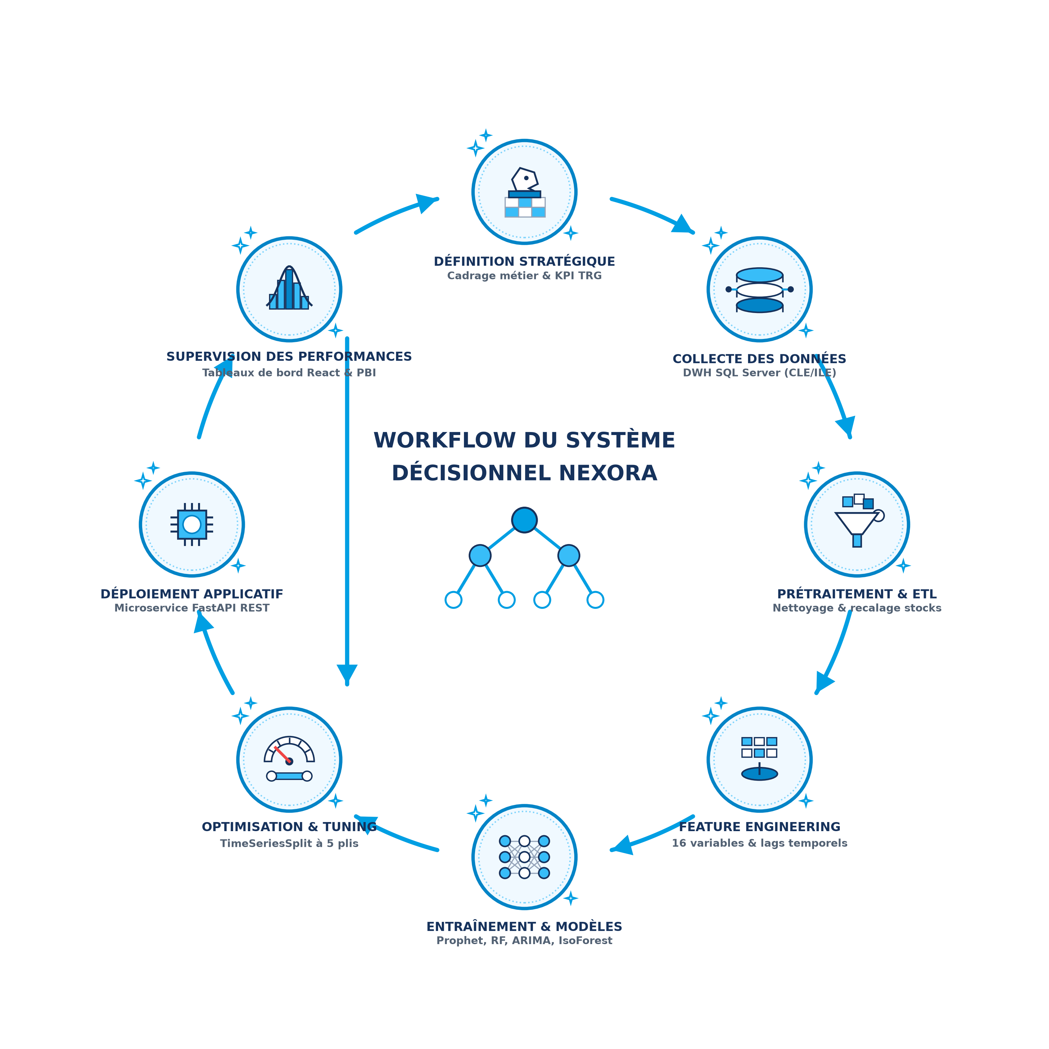
Figure 1.2 : Workflow complet du système décisionnel Nexora

- 1. Ingestion des données brutes : extraction des fichiers d'inventaire et des mouvements de production issus du système d'information industriel.
- 2. Nettoyage de la qualité (ETL) : élimination des doublons sur clé composite, rejet des dates invalides et assainissement des incohérences de stock.
- 3. Ingénierie des variables (Feature Engineering) : calcul de 14 variables explicatives temporelles et statistiques (lags, moyennes mobiles, jours ouvrés, événements calendaires d'atelier).
- 4. Découpage chronologique : partitionnement temporel comprenant une fenêtre d'initialisation des variables de 30 jours, 579 jours d'entraînement de base (609 jours de tranche d'apprentissage totale), 122 jours de validation et 120 jours de test (dont 98 jours d'évaluation).
- 5. Entraînement et évaluation multi-horizons : ajustement de la Régression Linéaire, d'ARIMA, de Random Forest et de Prophet (avec prise en compte des événements calendaires), complétés par Isolation Forest.
- 6. Validation par origines glissantes : application du protocole d'évaluation à 6 origines glissantes sur 2026 pour évaluer la stabilité prédictive.
- 7. Mesure des performances : calcul des métriques de précision (MAE, RMSE, MAPE, R²) exprimées en pièces par jour aux horizons de 7, 15 et 30 jours.
- 8. Restitution utilisateur : déploiement des rapports décisionnels sous Microsoft Power BI et alimentation des services web.

1.7 Méthodologie de développement

1.7.1 Étude comparative des méthodes
Avant d'entamer les développements, nous avons comparé la méthode classique en cascade et la démarche Agile afin de retenir l'organisation la plus efficiente :

Critère | Approche classique (Cascade) | Approche Agile (Scrum)
Cycle de développement | Linéaire et séquentiel | Itératif et par incréments réguliers
Planification | Figée au démarrage | Ajustable selon l'avancement réel
Livrables | Livraison globale en fin de projet | Incrément fonctionnel à chaque sprint
Prise en compte des retours | Tardive en phase de recette | Continue à chaque fin d'itération
Gestion des imprévus de données | Rigide et pénalisante | Adaptation fluide aux réalités terrain
Tableau 1.3 : Comparaison entre approche classique et approche agile

Le tableau 1.4 récapitule les avantages et limites des deux méthodologies :

Méthodologie | Avantages principaux | Inconvénients principaux
Approche classique | • Cadre et jalons contractuels nettement fixés.  • Simplicité de contractualisation initiale. | • Faible flexibilité face aux anomalies de données.  • Risque de décalage avec les attentes d'atelier.
Approche Agile (Scrum) | • Adaptabilité forte aux spécificités des séries réelles.  • Validation progressive et mesurable de chaque module.  • Rétroactions régulières avec les encadrants. | • Exige une disponibilité continue des parties prenantes.  • Nécessite une discipline stricte sur la tenue du backlog.
Tableau 1.4 : Avantages et inconvénients des méthodologies

1.7.2 Choix méthodologique : Scrum
Nous avons sélectionné le framework Agile Scrum [1, 2], particulièrement approprié aux projets décisionnels et de science des données combinant plusieurs briques interdépendantes (ETL, algorithmes prédictifs, règles logistiques et restitution visuelle).

Ce cadre itératif favorise l'ajustement continu des modèles en fonction de la qualité observée des données et permet de valider chaque composant logiciel auprès des encadrants.

La figure 1.3 illustre le cycle de déroulement de la méthodologie Scrum appliquée à notre projet :

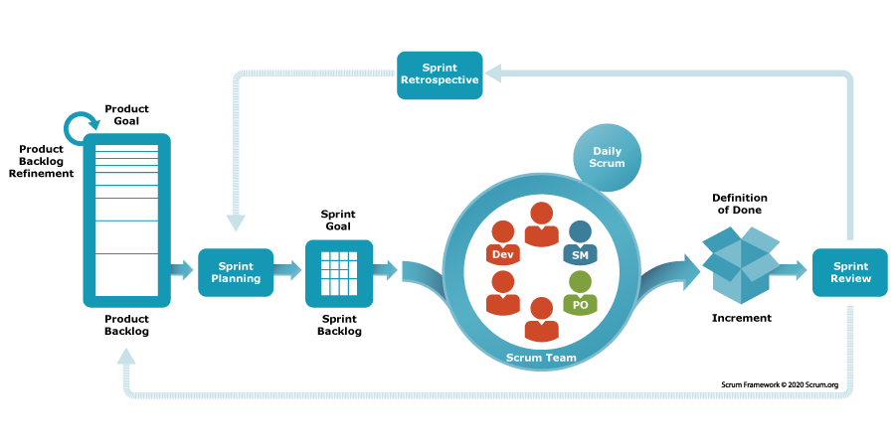
Figure 1.3 : Cycle itératif de la méthodologie Agile Scrum

1.7.3 Organisation des rôles Scrum
Pour concilier la rigueur académique d'un travail de Master et les exigences industrielles de l'atelier, les rôles Scrum ont été répartis de la manière suivante :
- Product Owner (PO) : assumé par l'encadrant professionnel au sein de Maps-IT en lien avec l'équipe de l'usine partenaire. Il exprime les besoins fonctionnels, priorise les récits utilisateurs du backlog et valide les incréments à chaque revue de sprint.
- Scrum Master (SM) : assuré par l'encadrant académique à la Faculté des Sciences de Monastir. Il veille au respect du cadre méthodologique Agile, garantit la rigueur scientifique des protocoles de validation et aide à lever les blocages conceptuels.
- Équipe de Développement (Development Team) : incarnée par l'étudiante chercheuse, responsable de la conception technique, du développement du pipeline ETL, de l'expérimentation des algorithmes d'apprentissage et de la réalisation des interfaces.

1.7.4 Product Backlog
Le Product Backlog regroupe les 20 récits utilisateurs (User Stories) formalisant les exigences fonctionnelles du système. Chaque récit est priorisé et associé à une estimation d'effort réaliste en jours de développement (charge unitaire comprise entre 1 et 4 jours, pour une charge totale de 56 jours de réalisation répartis sur le semestre). Conformément aux spécifications d'accès et aux cas d'utilisation du système, les exigences sont réparties exclusivement entre les deux seuls rôles de la plateforme : l'Administrateur (gestion des flux, modèles prédictifs, budgets et supervision décisionnelle) et l'Opérateur (saisies d'atelier, consultation locale des stocks et suivi des alertes) :

ID | Récit Utilisateur (User Story) | Priorité | Estimation | Sprint Associé
US01 | En tant qu'administrateur, je veux auditer la qualité des données brutes d'inventaire afin d'éliminer les doublons et anomalies | Haute | 3 jours | Sprint 1
US02 | En tant qu'administrateur, je veux exécuter un pipeline ETL en Python pour assainir et charger les données dans le DWH | Haute | 4 jours | Sprint 1
US03 | En tant qu'administrateur, je veux structurer le schéma dimensionnel en étoile pour interconnecter faits et dimensions | Haute | 3 jours | Sprint 1
US04 | En tant qu'administrateur, je veux charger les 32 043 enregistrements validés et indexer les tables dans SQL Server | Haute | 2 jours | Sprint 1
US05 | En tant qu'administrateur, je veux générer 14 variables temporelles et d'événements industriels pour alimenter les prévisions | Haute | 3 jours | Sprint 1
US06 | En tant qu'administrateur, je veux segmenter les 800 références d'articles selon la méthode Pareto ABC (72/20/8) | Haute | 3 jours | Sprint 2
US07 | En tant qu'administrateur, je veux classifier les références par clustering K-Means en 3 groupes de gestion logistique | Moyenne | 3 jours | Sprint 2
US08 | En tant qu'opérateur, je veux consulter la couverture en jours et le stock disponible de chaque référence d'atelier | Haute | 2 jours | Sprint 2
US09 | En tant qu'opérateur, je veux recevoir des alertes visuelles immédiates en cas de rupture ou de stock critique sur une référence | Haute | 2 jours | Sprint 2
US10 | En tant qu'administrateur, je veux calculer les quantités de réapprovisionnement requises pour sécuriser un horizon de 45 jours | Haute | 3 jours | Sprint 2
US11 | En tant qu'administrateur, je veux chiffrer le budget global des approvisionnements prioritaires (environ 380 400 TND) | Moyenne | 2 jours | Sprint 2
US12 | En tant qu'administrateur, je veux configurer le partitionnement chronologique étanche sans fuite (warmup, train, validation, test) | Haute | 2 jours | Sprint 3
US13 | En tant qu'administrateur, je veux comparer les performances des modèles d'IA et sélectionner le modèle déployé en production | Haute | 4 jours | Sprint 3
US14 | En tant qu'administrateur, je veux évaluer les modèles par validation à origines glissantes multi-horizons sans fuite | Haute | 3 jours | Sprint 3
US15 | En tant qu'administrateur, je veux générer les prévisions de cadence de production aux horizons de 7, 15 et 30 jours | Haute | 3 jours | Sprint 3
US16 | En tant qu'administrateur, je veux détecter les dérives de cadence machine via Isolation Forest pour la maintenance | Haute | 3 jours | Sprint 3
US17 | En tant qu'opérateur ou administrateur, je veux m'authentifier de manière sécurisée (JWT) et accéder aux fonctionnalités de mon rôle | Haute | 3 jours | Sprint 4
US18 | En tant qu'administrateur, je veux superviser le TRG et le statut en temps réel des 319 presses sur un rapport Power BI | Haute | 4 jours | Sprint 4
US19 | En tant qu'administrateur, je veux analyser les prévisions de cadence et les alertes d'approvisionnement sur Power BI | Haute | 4 jours | Sprint 4
US20 | En tant qu'opérateur, je veux enregistrer les mouvements d'inventaire et les déclarations de rebuts via l'interface web | Moyenne | 3 jours | Sprint 4
Tableau 1.5 : Product Backlog priorisé et cohérent du projet

1.7.5 Planification des sprints
Le projet s'est déroulé sur une période de 13 semaines articulée en un sprint de cadrage initial (Sprint 0) et quatre sprints de développement d'une durée de 2 à 3 semaines chacun :

Sprint | Période indicative | Objectif principal | Livrables clés validés
Sprint 0 | 02/02/2026 – 13/02/2026  (2 semaines) | Cadrage des besoins et architecture globale | Spécifications fonctionnelles, cas d'utilisation UML et architecture 4 couches.
Sprint 1 | 16/02/2026 – 06/03/2026  (3 semaines) | Qualité des données et pipeline ETL | Pipeline Python de nettoyage, schéma en étoile DWH (7 tables) et 32 043 lignes chargées.
Sprint 2 | 09/03/2026 – 27/03/2026  (3 semaines) | Gestion intelligente des stocks | Segmentation ABC / K-Means, seuils d'alerte, calcul du plan 45 jours et budget.
Sprint 3 | 30/03/2026 – 17/04/2026  (3 semaines) | Modélisation prédictive par IA | Entraînement des 4 modèles, sélection de Random Forest comme champion et Isolation Forest.
Sprint 4 | 20/04/2026 – 30/04/2026  (2 semaines) | Restitution décisionnelle et validation | Tableaux de bord Power BI, portail web opérationnel, mesures DAX et recette fonctionnelle.
Tableau 1.6 : Calendrier et objectifs des sprints du projet

1.8 Langage de modélisation UML
Pour modéliser la structure et le comportement du système avec rigueur et clarté, nous mobilisons le langage de modélisation standard UML (Unified Modeling Language) [26]. Trois types de représentations graphiques sont principalement employés dans ce rapport :
- Diagrammes de cas d'utilisation (Chapitres 2 et 4) : représentation des services offerts aux deux acteurs du système (Opérateur et Administrateur), avec identification des relations d'inclusion d'authentification.
- Diagrammes d'activité (Chapitres 3, 4 et 5) : description des flux séquentiels d'exécution au sein du pipeline ETL, des règles de calcul de stock et du processus d'apprentissage automatique.
- Diagrammes de séquence (Chapitres 3 et 6) : illustration de la dynamique temporelle des échanges entre les interfaces utilisateurs, les services applicatifs et le Data Warehouse.

1.9 Conclusion
Ce premier chapitre a posé les fondations du projet Nexora. Après avoir situé le cadre académique et la collaboration entre Maps-IT et l'équipementier automobile, nous avons formalisé la problématique du pilotage d'atelier et présenté l'organisation itérative Scrum adoptée. Le chapitre suivant détaille les résultats du Sprint 0, consacré à la spécification des besoins et à la conception de l'architecture globale en quatre couches.

Chapitre 2 : Sprint 0 : Analyse des besoins et Conception du Système

2.1 Introduction
Ce chapitre correspond au Sprint 0 de notre démarche Scrum. Cette étape de cadrage initial a pour objectif de formaliser les exigences du système Nexora, d'identifier les profils d'utilisateurs et leurs interactions avec la plateforme, de concevoir l'architecture globale en quatre couches et de définir l'environnement technique retenu pour le développement.

2.2 Spécification des besoins
La spécification des besoins permet de traduire les attentes des équipes d'atelier en fonctionnalités logicielles concrètes. Nous distinguons les besoins fonctionnels, qui précisent les services fournis par le système, des besoins non fonctionnels, qui définissent les critères de qualité technique et de performance.

2.2.1 Besoins fonctionnels
Les fonctionnalités attendues sont organisées selon les deux profils d'utilisateurs du système :
- L'Opérateur : acteur d'atelier habilité à saisir les mouvements d'inventaire réels (entrées, sorties de matière, rebuts d'injection) et à consulter le statut des lignes de production.
- L'Administrateur : superviseur d'atelier et responsable logistique. Il assure le pilotage opérationnel (supervision des 319 presses, planification des ordres de fabrication, suivi des composantes du TRG, consultation des prévisions d'IA à 7/15/30 jours) ainsi que l'administration technique (gestion des comptes et contrôle d'accès RBAC).

2.2.2 Besoins non fonctionnels
Le tableau 2.1 récapitule les exigences non fonctionnelles retenues pour guider la conception de la solution :

Catégorie | Exigence | Critère de vérification
Performance | Temps de réponse inférieur à 2 secondes pour l'affichage des rapports et latence d'inférence des modèles inférieure à 250 ms. | Mesures de charge et temps de calcul API.
Sécurité | Authentification sécurisée par jetons JWT, gestion des rôles (RBAC) et traçabilité des accès. | Contrôle des permissions Opérateur / Admin.
Fiabilité | Données d'entrée assainies par le pipeline ETL et modèles de prévision validés sans fuite temporelle. | Zéro doublon résiduel dans le DWH et CV stable.
Maintenabilité | Architecture modulaire découplée en 4 couches avec séparation nette entre ETL, modélisation et restitution. | Code versionné et documenté.
Évolutivité | Capacité d'intégrer ultérieurement des modèles de prévision par presse ou des capteurs IoT sans refonte. | Schéma dimensionnel normalisé.
Ergonomie | Tableaux de bord visuels intuitifs et interface web réactive adaptée aux postes d'atelier. | Score de satisfaction utilisateur ≥ 4/5.
Tableau 2.1 : Les besoins non fonctionnels du système

2.3 Analyse des besoins

2.3.1 Identification des acteurs
L'analyse des cas d'utilisation met en évidence deux acteurs intervenant sur la plateforme Nexora :
- 1. L'Opérateur : acteur opérationnel en atelier, responsable de la saisie des mouvements de stock et du suivi d'avancement des ordres de fabrication.
- 2. L'Administrateur : acteur de gestion et de supervision, assurant le pilotage d'atelier (supervision des presses, consultation du TRG et des prévisions IA, gestion des alertes d'approvisionnement) ainsi que l'administration des accès.

2.3.2 Diagramme des cas d'utilisation global
La figure 2.1 présente le diagramme de cas d'utilisation global de la plateforme Nexora, illustrant les interactions entre les deux acteurs et les modules applicatifs :

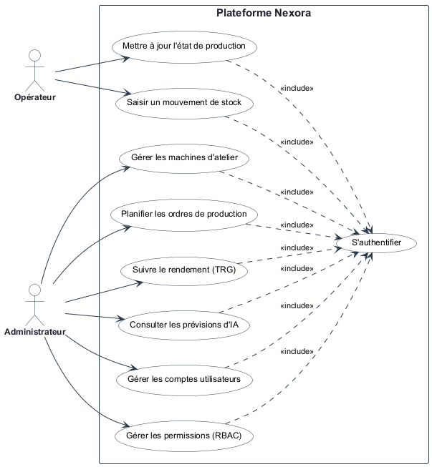
Figure 2.1 : Diagramme des cas d'utilisation global de Nexora

L'ensemble des cas d'utilisation intègre systématiquement la relation d'inclusion <<include>> avec l'opération « S'authentifier », garantissant un contrôle d'accès conforme aux privilèges de chaque acteur.

2.4 Architecture globale du système
Pour assurer la robustesse, la modularité et l'évolutivité de la solution, l'architecture globale de Nexora est structurée en quatre couches logiques, comme l'illustre la figure 2.2 :

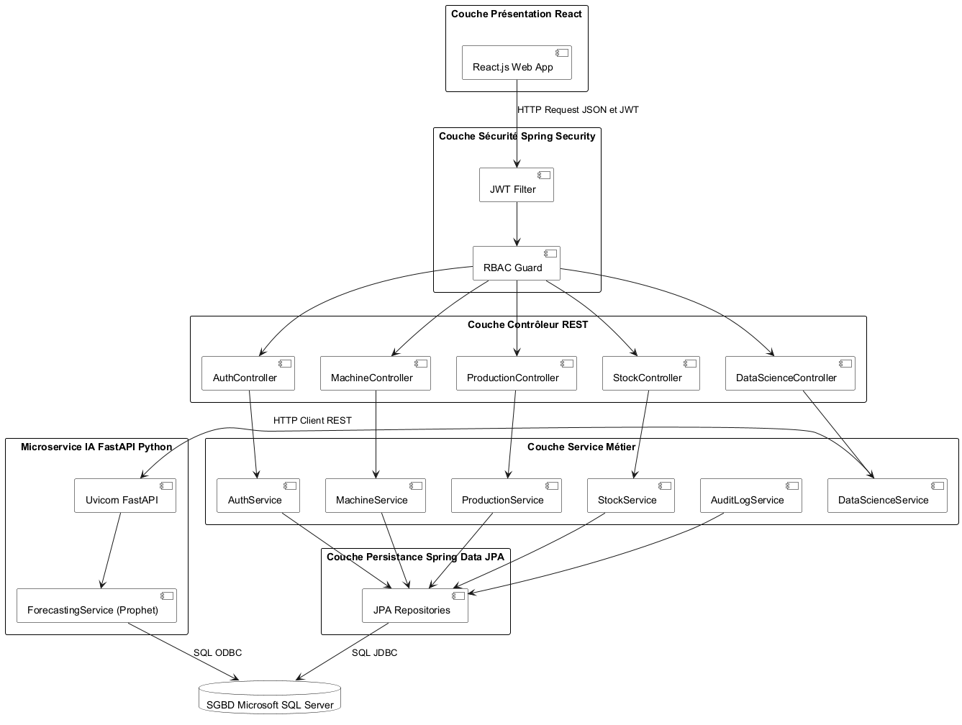
Figure 2.2 : Architecture globale du système décisionnel en quatre couches

- 1. Couche Données (Data Layer) : articulée autour de Microsoft SQL Server 2022 [16], elle héberge le Data Warehouse (DWH) modélisé en schéma en étoile (tables de dimensions pour les articles et presses, tables de faits pour la production, les stocks et les rebuts).
- 2. Couche Traitement & ETL (Processing Layer) : développée en Python 3.10 [18] avec Pandas [19] et NumPy [20], elle orchestre l'ingestion automatisée, le dédoublonnage, la correction des 10 anomalies recensées et l'alimentation des tables analytiques.
- 3. Couche Métier & IA (Business & AI Layer) : regroupe les services d'apprentissage automatique (Régression Linéaire, ARIMA, Random Forest comme benchmark multi-horizons, Prophet [12] déployé en production pour les prévisions de cadence et d'inventaire avec intervalles d'incertitude et décomposition saisonnière, et Isolation Forest [8] pour les anomalies) ainsi que le moteur logistique de calcul des couvertures de stock. Les prévisions générées sont automatiquement écrites dans la table `ml_production_predictions` du DWH. Cette couche intègre également un micro-service FastAPI [21] pour l'inférence à la demande et un serveur d'entreprise Spring Boot [17] pour la gestion des entités métiers et des utilisateurs.
- 4. Couche Restitution & Présentation (Presentation Layer) : propose une double modalité d'accès adaptée aux profils : d'une part, des tableaux de bord décisionnels interactifs sous Microsoft Power BI [24] connectés directement au DWH pour le pilotage stratégique ; d'autre part, un portail web réactif en React.js [22] et TypeScript [23] pour les saisies et consultations d'atelier.

2.5 Environnement de travail

2.5.1 Environnement matériel
Les phases de préparation des données, d'entraînement des modèles et de développement ont été réalisées sur une station de travail présentant les caractéristiques suivantes :
- Processeur : Intel Core i7-12700H (14 cœurs, 20 threads, fréquence de base 2,30 GHz jusqu'à 4,70 GHz en mode Turbo).
- Mémoire vive (RAM) : 16 Go DDR4 (3200 MHz).
- Stockage : Disque SSD NVMe PCIe 4.0 de 512 Go (débit de lecture séquentielle > 3 500 Mo/s).
- Système d'exploitation : Microsoft Windows 11 Professionnel (64 bits).

2.5.2 Environnement logiciel
Le tableau 2.2 présente l'ensemble des outils, langages, bibliothèques et frameworks mobilisés pour la conception et l'implémentation de Nexora :

Catégorie | Technologie / Outil | Version | Rôle et usage dans le projet
Développement | Visual Studio Code | 1.104 | Éditeur principal pour les scripts Python ETL/ML et le code frontend React.
Développement | IntelliJ IDEA | 2024.1 | Environnement de développement dédié au serveur backend Spring Boot.
Gestion de version | Git & GitHub | 2.52 | Gestion des versions du code source et traçabilité des livrables.
Stockage de données | Microsoft SQL Server | 2022 | Système de gestion de base de données relationnelle hébergeant le Data Warehouse [16].
Stockage de données | SQL Server Management Studio | 19.3 | Administration des bases, exécution des requêtes SQL et optimisation des index.
Langages | Python | 3.10 | Langage principal pour le pipeline ETL, l'ingénierie des variables et les modèles d'IA [18].
Langages | Java | 17 (LTS) | Langage orienté objet pour les services backend Spring Boot.
Langages | TypeScript / JavaScript | 5.2 / ES2022 | Développement typé du frontend web React [23].
Services & Backend | Spring Boot | 3.2 | Framework backend assurant la sécurité JWT, le modèle de données JPA et les API REST [17].
Services & Backend | FastAPI | 0.115 | Micro-service Python asynchrone pour l'inférence temps réel des modèles ML [21].
Frontend Web | React.js | 18.2 | Bibliothèque d'interfaces graphiques composables pour le portail atelier [22].
Data Science & ML | Pandas & NumPy | 2.1 / 1.26 | Manipulation des séries tabulaires et calculs vectorisés [19, 20].
Data Science & ML | Prophet | 1.1 | Modèle déployé en production (prévisions de cadence et stocks, décomposition saisonnière) [12].
Data Science & ML | Scikit-Learn | 1.3 | Normalisation, Random Forest (benchmark récursif), Régression et Isolation Forest [11].
Data Science & ML | Statsmodels | 0.14 | Modèle statistique ARIMA et tests de stationnarité (ADF) [10].
Business Intelligence | Microsoft Power BI Desktop | 2024 | Conception des rapports décisionnels interactifs et modélisation DAX [24].
Tableau 2.2 : Outils, langages et bibliothèques logiciels utilisés

2.6 Conclusion
Ce chapitre a formalisé le cadre fonctionnel et technique du système Nexora issu du Sprint 0. Nous avons identifié les exigences des deux acteurs d'atelier, établi l'architecture modulaire en quatre couches et sélectionné un écosystème technologique robuste combinant SQL Server, Python, Spring Boot, FastAPI, React et Power BI. Le chapitre suivant aborde le Sprint 1, dédié au nettoyage des données et au développement du pipeline ETL.

Chapitre 3 : Sprint 1 : Prétraitement des données, assainissement de la qualité et pipeline ETL

3.1 Introduction
Ce chapitre correspond au Sprint 1 de notre démarche Agile Scrum. Dans un projet d'analyse de données et d'aide à la décision, la qualité des informations en entrée conditionne directement la fiabilité des modèles prédictifs et des indicateurs de gestion. Dans un environnement industriel réel, les extractions de bases opérationnelles comportent inévitablement des anomalies de saisie, des redondances et des valeurs manquantes. L'objectif de ce premier sprint est donc d'auditer les données brutes, de concevoir un pipeline de nettoyage modulaire en Python [18], d'appliquer les règles d'assainissement et de charger les tables validées dans le Data Warehouse (DWH) sous un schéma en étoile normalisé.

3.2 Backlog du Sprint 1
Le tableau 3.1 présente les tâches planifiées pour le Sprint 1, ordonnancées par priorité et durée d'exécution estimée :

Priorité | Tâche de réalisation | Durée estimée
Élevée | Extraction et audit de qualité des fichiers d'inventaire et de production bruts | 3 jours
Élevée | Développement des fonctions de nettoyage pour les 10 anomalies recensées | 4 jours
Élevée | Modélisation dimensionnelle et structuration du schéma en étoile (7 tables) | 3 jours
Élevée | Chargement automatisé des 32 043 lignes assainies dans SQL Server | 2 jours
Élevée | Calcul des 16 variables explicatives temporelles et statistiques (Feature Engineering) | 3 jours
Moyenne | Analyse exploratoire des séries de cadence (distributions, tendances, saisonnalités) | 2 jours
Moyenne | Création des index clusterisés et non-clusterisés sur les tables de faits | 1 jour
Faible | Génération automatique des journaux d'exécution et du rapport d'audit | 1 jour
Tableau 3.1 : Priorisation des tâches pour le Sprint 1

3.3 Présentation des données

3.3.1 Source des données
Les données exploitées dans ce projet proviennent des extractions du système d'information industriel de l'équipementier partenaire, couvrant les usines de Kondar et Sousse en Tunisie ainsi que le site de Brno en République Tchèque. La période d'observation s'étend du 1er janvier 2024 au 30 avril 2026 (soit 851 jours consécutifs d'activité industrielle).
Ces sources couvrent les déclarations de fabrication, les mouvements d'inventaire physique, le référentiel des articles et le suivi du parc machines. Après prétraitement par le pipeline ETL, ces flux alimentent le Data Warehouse pour l'analyse décisionnelle et la modélisation prédictive.

Indicateur du périmètre de données | Valeur constatée | Description
Période temporelle couverte | 01/01/2024 – 30/04/2026 | 851 jours consécutifs de production d'atelier.
Données brutes d'inventaire extraites | 51 500 enregistrements | Fichier source initial contenant les déclarations de stock brutes.
Lignes d'inventaire nettoyées et validées | 32 043 enregistrements | Lignes d'inventaire valides insérées dans la table FACT_Mvts_Stocks.
Lignes d'inventaire détaillées d'atelier | 6 875 lignes actives | Enregistrements d'inventaire ventilés par atelier, dépôt et lot.
Références articles au catalogue | 800 références uniques | Articles plastiques distincts référencés dans DIM_FamArt.
Presses à injecter suivies | 319 machines | Parc de presses réparties sur les 3 sites industriels (DIM_OF-Mach).
En-cours de fabrication enregistrés | 8 344 enregistrements | Suivi des ordres d'injection en atelier (FACT_Encours).
Tableau 3.2 : Périmètre quantitatif des données industrielles du projet

3.3.2 Description des tables principales du Data Warehouse
Le Data Warehouse est modélisé selon un schéma en étoile optimisé pour les requêtes analytiques [16], constitué de deux tables de dimensions et de cinq tables de faits interconnectées :

Nom de la table DWH | Nature | Rôle et contenu fonctionnel
dbo.DIM_FamArt | Dimension | Référentiel des articles : code article (No_), désignation, famille matière (PP, PA66, ABS), groupe comptable et typologie client.
dbo.DIM_OF-Mach | Dimension | Référentiel des 319 presses à injecter : identifiant machine, site d'implantation (Kondar, Sousse, Brno), tonnage et atelier d'affectation.
dbo.FACT_Mvts_Stocks | Fait | Historique validé des stocks et mouvements : date, référence article, quantité disponible, coût unitaire valorisé et site.
dbo.FACT_Encours | Fait | Suivi des 8 344 en-cours d'atelier : pièces et sous-ensembles en cours d'injection sur les lignes de production.
dbo.Fact_PA | Fait | Production journalière réelle : volumes injectés, pièces conformes, cadences effectives et temps opératoires.
dbo.FACT_OF-Rebuts | Fait | Défaillances qualité : pièces rebutées lors de la fabrication avec typologie des défauts (bavures, retassures, déformations).
dbo.FACT_BOM | Fait | Nomenclatures produits (Bill of Materials) : arborescence des composants et coefficients de consommation par pièce finie.
Tableau 3.3 : Tables principales du Data Warehouse en schéma en étoile

3.3.3 Modélisation dimensionnelle
La figure 3.1 présente le diagramme relationnel modélisant l'agencement des dimensions et des tables de faits au sein de la base de données DWH :

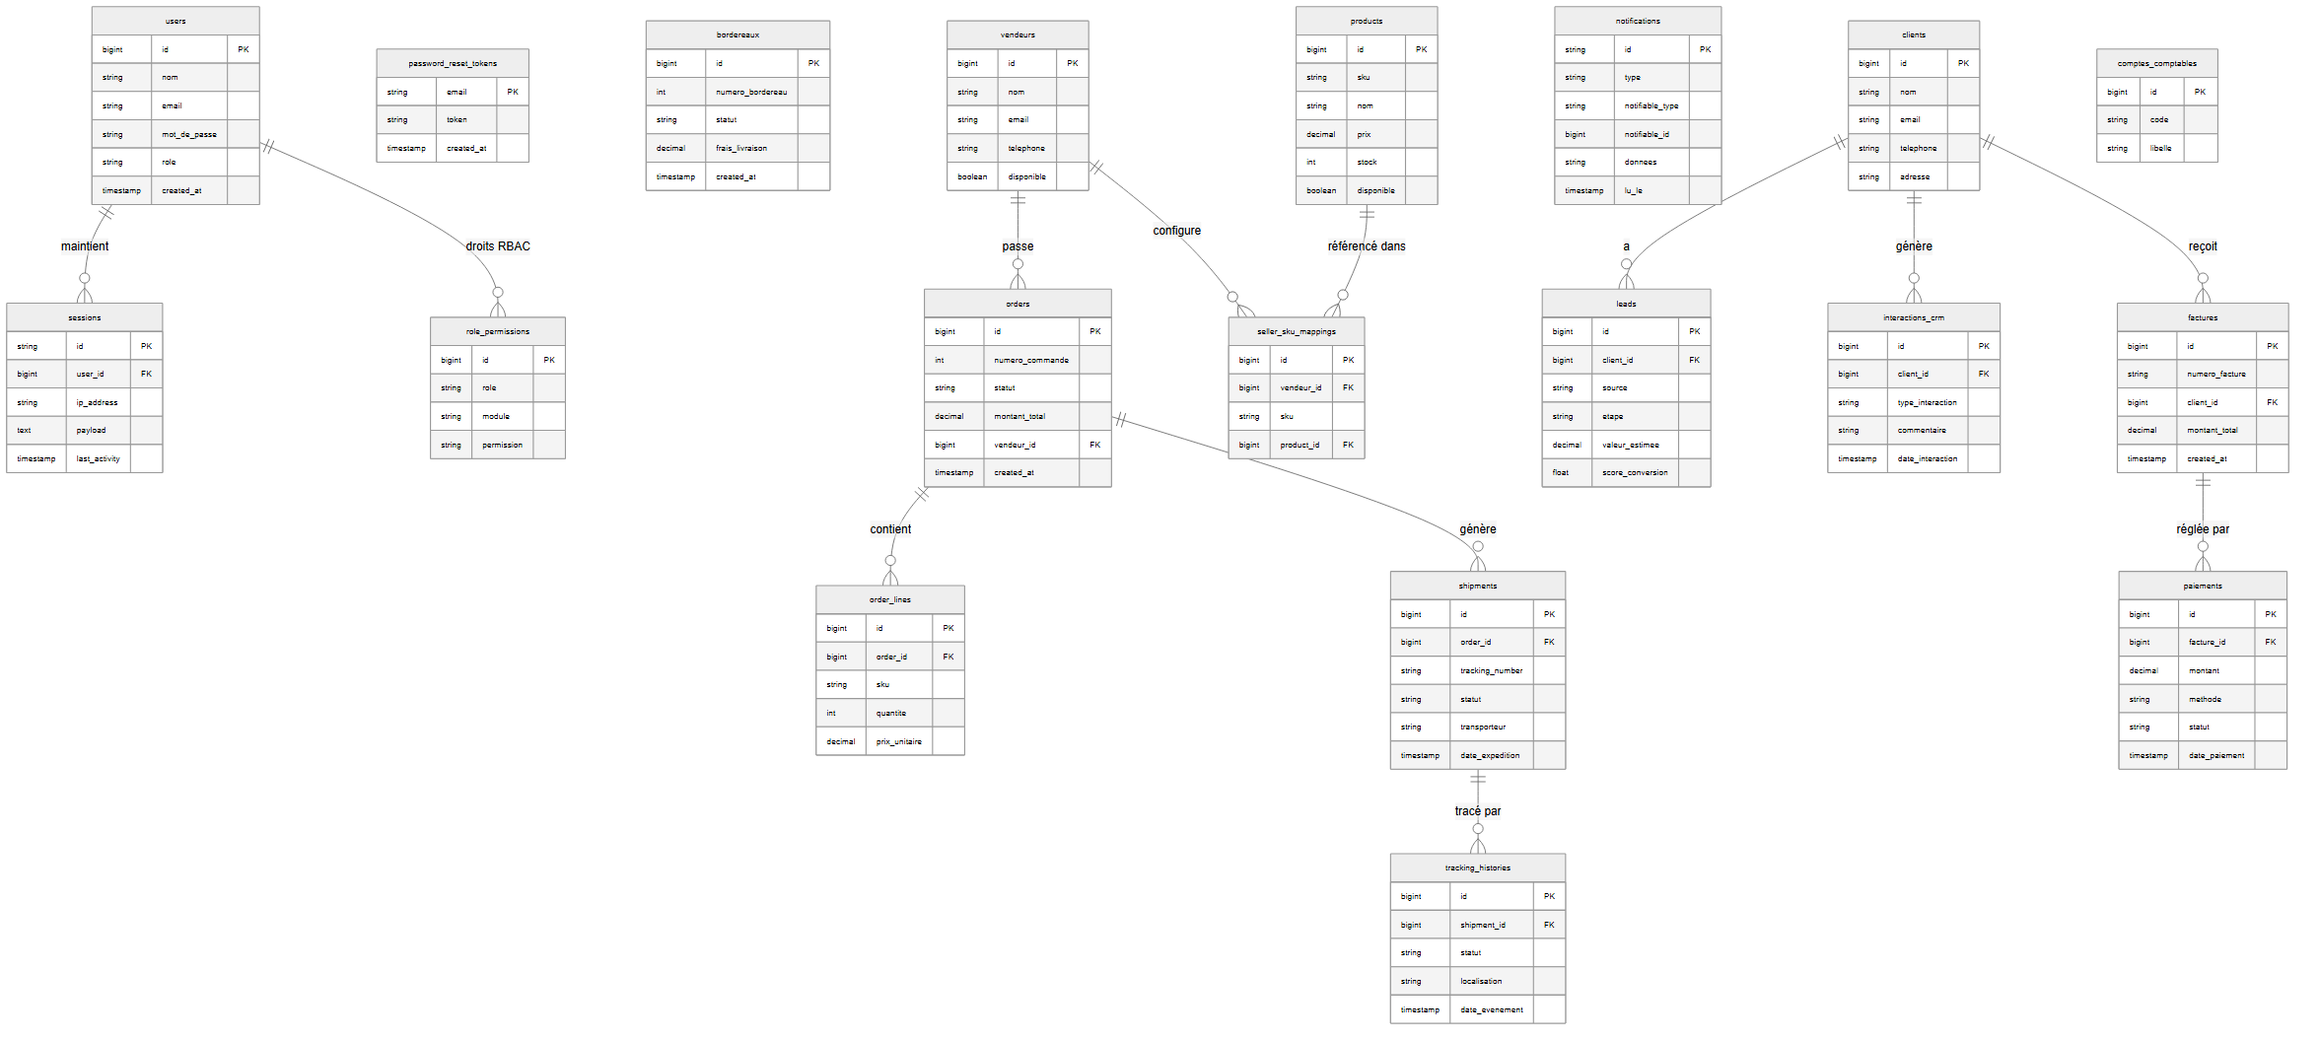
Figure 3.1 : Modélisation dimensionnelle en étoile du Data Warehouse Nexora

Les liaisons dimensionnelles fondamentales sont les suivantes :
- DIM_FamArt vers FACT_Mvts_Stocks : chaque référence d'article est associée à l'historique complet de ses réceptions, consommations et niveaux d'inventaire.
- DIM_FamArt vers FACT_Encours : permet de rattacher chaque lot en fabrication à ses caractéristiques matière et de moule.
- DIM_OF-Mach vers Fact_PA : chaque presse à injecter génère quotidiennement des enregistrements de cadence et d'heures de marche.
- DIM_FamArt vers FACT_BOM : décompose un article parent en l'ensemble de ses composants requis pour l'injection.
- Fact_PA vers FACT_OF-Rebuts : associe à chaque déclaration de fabrication les volumes rebutés et les motifs d'anomalie.

3.4 Analyse exploratoire des données (EDA)

3.4.1 Analyse statistique de la production
Une exploration statistique descriptive a été menée sur l'agrégat journalier de la production de pièces conformes (sur l'ensemble des 319 presses) afin d'en cerner la tendance centrale et la variabilité :

Variable de production | Minimum | Maximum | Moyenne | Médiane | Écart-type | CV (%)
Cadence journalière globale (pcs/j) | 12 450 | 148 620 | 64 890 | 63 120 | 19 450 | 30,0 %
Heures d'injection effectives / jour | 420 h | 2 380 h | 1 840 h | 1 890 h | 295 h | 16,0 %
Heures d'arrêts machines / jour | 45 h | 890 h | 285 h | 260 h | 115 h | 40,4 %
Taux de rebut moyen d'atelier | 0,4 % | 6,8 % | 1,85 % | 1,70 % | 0,65 % | 35,1 %
Taux de Rendement Global (TRG/OEE) [25] | 48,2 % | 88,6 % | 71,4 % | 72,1 % | 6,8 % | 9,5 %
Tableau 3.4 : Statistiques descriptives de la série journalière de production d'atelier

Le tableau 3.5 détaille l'impact mesuré des événements industriels et des variations calendaires sur la cadence d'atelier :

Période / Événement opérationnel | Nb jours | Cadence Moy. (pcs/j) | Cadence Max (pcs/j) | Ratio vs Normal
Activité nominale standard | 580 | 66 420 | 98 450 | 1,00
Période estivale (congés constructeurs) | 45 | 38 210 | 52 100 | 0,58
Pics de livraison de fin de trimestre | 60 | 94 850 | 148 620 | 1,43
Maintenance annuelle programmée | 14 | 18 900 | 28 400 | 0,28
Changements d'outillages (moules) | 72 | 54 300 | 76 200 | 0,82
Période de Ramadan (horaires adaptés) | 80 | 56 800 | 79 100 | 0,86
Tableau 3.5 : Impact des événements et variations industrielles sur la cadence

Note explicative : La moyenne globale de 64 890 pièces/jour (Tableau 3.4) résulte de la combinaison pondérée de l'activité nominale (66 420 pcs/j sur 580 jours) avec les périodes de suractivité (94 850 pcs/j en fin de trimestre) et les ralentissements programmés (congés, maintenance, Ramadan avec un ratio calculé de 56 800 / 66 420 = 0,86).

3.4.2 Visualisation des séries temporelles
La figure 3.2 retrace l'évolution temporelle de la production journalière globale sur les 851 jours observés, mettant en lumière le rythme soutenu de l'atelier entrecoupé des baisses saisonnières estivales et hivernales :

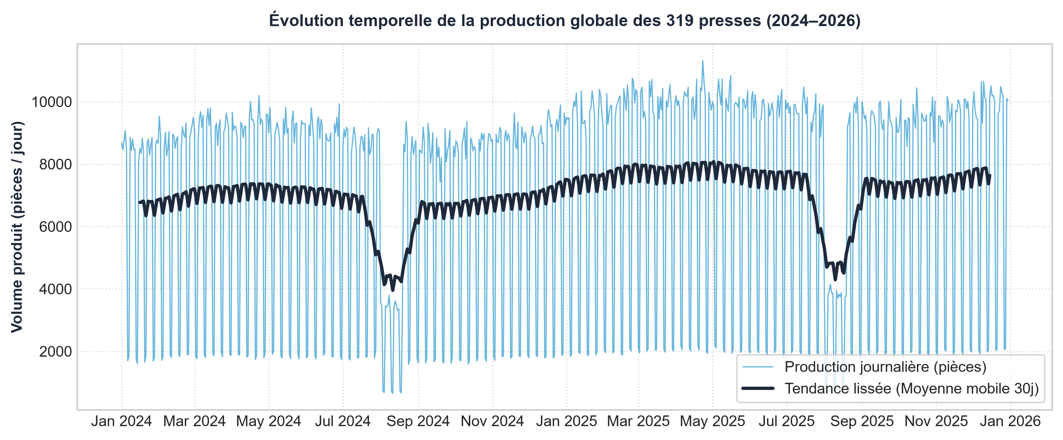
Figure 3.2 : Évolution temporelle de la production globale des 319 presses (2024–2026)

La figure 3.3 présente la distribution de la cadence selon le jour de la semaine et le mois de l'année, démontrant la régularité du rythme du lundi au vendredi et l'allègement habituel des équipes le week-end :

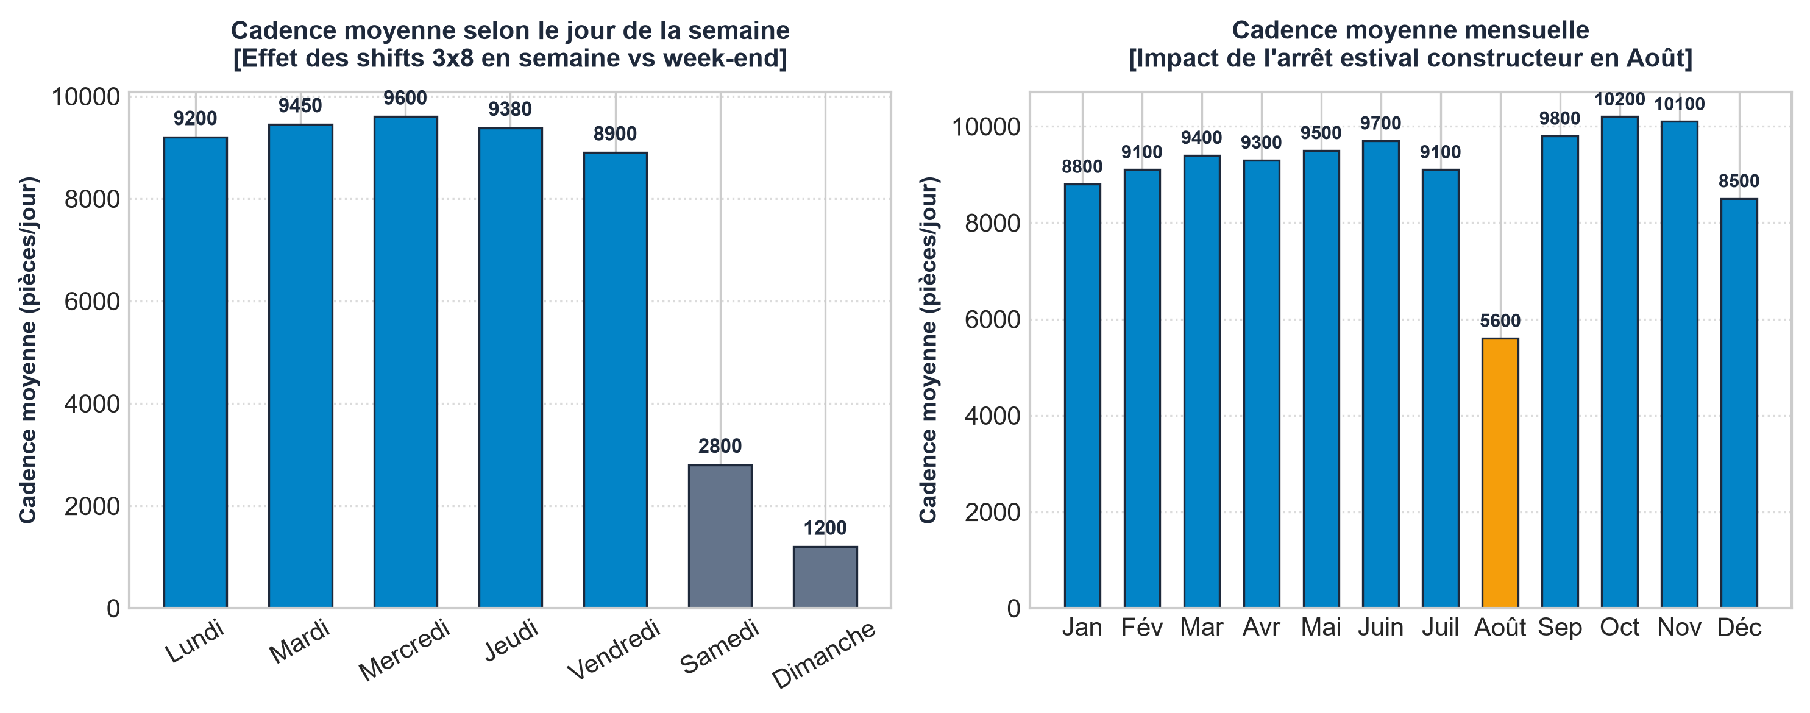
Figure 3.3 : Profils de saisonnalité de production par jour de semaine et par mois

La figure 3.4 illustre la carte thermique croisant mois et jours de la semaine, localisant avec précision les périodes de forte sollicitation des presses :

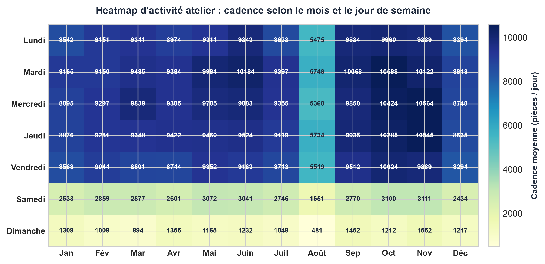
Figure 3.4 : Heatmap d'activité atelier : cadence selon le mois et le jour de semaine

3.5 Conception et réalisation du pipeline ETL

3.5.1 Architecture du pipeline ETL
Le pipeline de traitement (implanté dans le package Python `etl_pipeline/` [18, 19]) est conçu de façon modulaire afin de garantir la reproductibilité et la traçabilité des transformations. Il s'articule en quatre phases séquentielles :
- 1. Ingestion multi-sources : lecture robuste des fichiers d'extraction bruts avec détection automatique de l'encodage (UTF-8, Latin-1) et contrôle des en-têtes.
- 2. Assainissement de la qualité : application ordonnée des filtres de nettoyage pour éliminer les doublons et redresser les 10 anomalies recensées.
- 3. Structuration dimensionnelle : séparation des données en tables de dimensions et de faits conformément au modèle en étoile.
- 4. Chargement dans le DWH : insertion performante par lots dans SQL Server [16] avec mise à jour des index et journalisation.

La figure 3.5 illustre le flux séquentiel des données à travers le pipeline ETL :

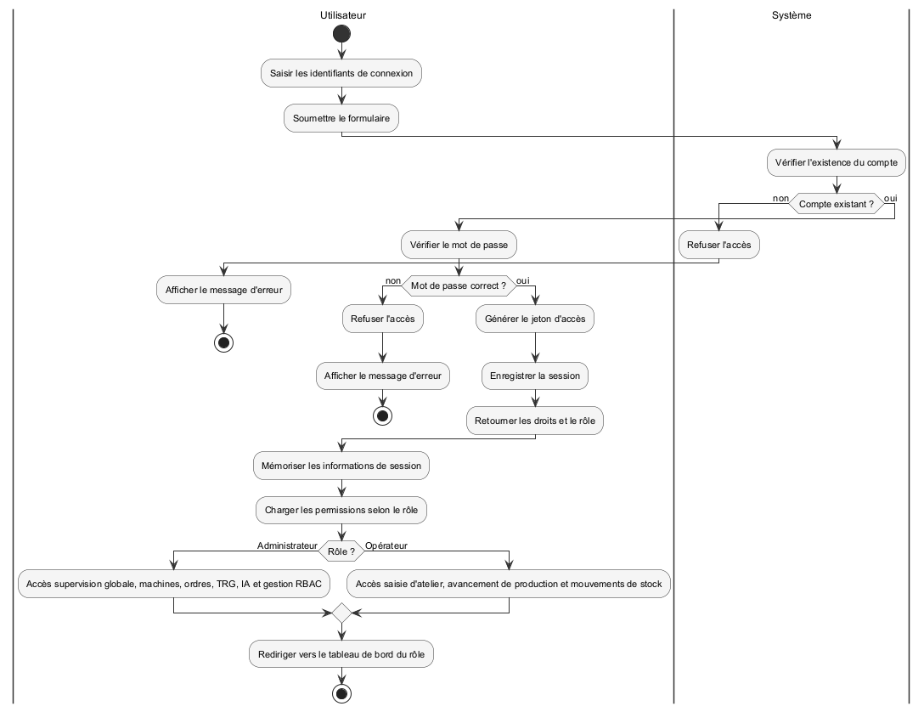
Figure 3.5 : Architecture et flux séquentiel du pipeline ETL

Le diagramme de séquence de la figure 3.6 détaille les interactions dynamiques entre les modules d'extraction, de nettoyage et de persistance :

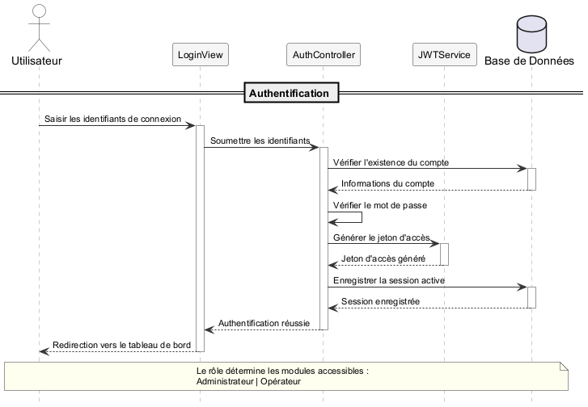
Figure 3.6 : Diagramme de séquence du pipeline ETL d'atelier

3.5.2 Extraction des données
Le module d'extraction extrait les données brutes issues des exports ERP sans modifier les structures initiales. Les données textuelles sont chargées sous forme brute pour permettre l'évaluation quantitative des anomalies avant toute opération de correction.

3.5.3 Transformation et traitement des anomalies
L'analyse du fichier d'inventaire brut (`ASTOCKDATE_RAW.csv`) contenant 51 500 enregistrements a révélé une redondance massive issue des extractions automatisées de l'ERP ainsi que plusieurs incohérences de saisie. Le module de nettoyage applique dix règles de traitement :
- 1. Identifiants articles (No_) : standardisation de la casse, suppression des espaces parasites et rejet des 460 lignes sans identifiant de produit réconciliable.
- 2. Dédoublonnage sur clé métier composite : élimination stricte de 18 337 lignes redondantes sur la clé composite (DateStock, No_, Site).
- 3. Nettoyage des chaînes textuelles : suppression des espaces multiples et des caractères de contrôle indésirables.
- 4. Harmonisation des dates : conversion au format ISO 8601 (YYYY-MM-DD) et rejet de 660 enregistrements comportant des dates calendaires impossibles (ex: 30 février).
- 5. Standardisation des formats numériques : conversion des virgules en points décimaux et suppression des unités textuelles ('500 u' -> 500.0).
- 6. Redressement des coûts unitaires : élimination des suffixes monétaires et remplacement des coûts négatifs ou nuls par la médiane de la famille matière correspondante.
- 7. Harmonisation des catégories d'articles : normalisation des libellés de familles plastiques (PP, PA66, ABS, POM).
- 8. Standardisation des sites de stockage : unification des dénominations des ateliers (Kondar, Sousse, Brno).
- 9. Cohérence logique inter-colonnes : réconciliation des écarts de quantités physiques et normalisation de l'indicateur d'en-cours.
- 10. Imputation des valeurs manquantes : affectation de valeurs par défaut qualifiées pour les attributs secondaires.

Le tableau 3.6 présente le bilan quantitatif complet sous forme de table en cascade (waterfall) retraçant le passage des données brutes aux données validées :

Étape de filtrage / Règle de qualité appliquée | Volume de lignes | Variation | Statut opérationnel
Volume brut initial extrait de l'ERP | 51 500 | Base (100,0 %) | Données d'inventaire brutes avant traitement.
Suppression des doublons stricts et sur clé (DateStock, No_, Site) | - 18 337 | - 35,61 % | Élimination des redondances issues des exports.
Rejet des dates invalides ou hors calendrier (format non ISO) | - 660 | - 1,28 % | Rejet des dates erronées (ex: 30 février).
Élimination des identifiants articles manquants ou non réconciliables | - 460 | - 0,89 % | Rejet des lignes orphelines sans référence DIM_FamArt.
Volume final validé chargé dans le DWH | 32 043 | Rétention : 62,22 % | Lignes d'inventaire valides et assainies dans FACT_Mvts_Stocks.
Harmonisation des formats numériques et décimaux | 464 champs | Sans perte | Suppression des unités 'u' et points décimaux normalisés.
Imputation des coûts unitaires négatifs ou nuls | 528 valeurs | Sans perte | Imputation par la médiane de la famille matière.
Régularisation des stocks négatifs transitoires | 165 cas | Sans perte | Régularisation des écritures logistiques transitoires.
Tableau 3.6 : Bilan quantitatif de la qualité des données (Waterfall ETL)

Ingénierie des variables explicatives (Feature Engineering) :
Après assainissement, le pipeline génère 16 variables explicatives destinées à alimenter les modèles d'apprentissage automatique [11] :
- Variables calendaires (4) : `day_of_week`, `is_weekend`, `month`, `working_day`.
- Variables d'événements et d'équipes (3) : `is_holiday`, `is_summer_break`, `shift_pattern`.
- Variables de décalage temporel / Lags (4) : `lag_1`, `lag_7`, `lag_14`, `lag_30` (cadences passées à J-1, J-7, J-14 et J-30).
- Variables de moyennes mobiles et volatilité (3) : `roll_mean_7`, `roll_mean_14`, `roll_std_7` (calculées sur les données passées décalées afin d'éviter toute fuite temporelle).
- Indicateurs industriels d'atelier (2) : indicateur de maintenance planifiée et indicateur de changement de moule.

3.5.4 Chargement dans le Data Warehouse
La phase terminale insère les données transformées dans les tables SQL Server du DWH [16]. Pour accélérer les temps de restitution décisionnelle, des index spécifiques ont été posés sur les clés primaires composites ainsi que sur les attributs de filtrage temporel (`DateStock`) et de référence (`No_`).

3.6 Résultats du pipeline ETL
Le tableau 3.7 synthétise les indicateurs de performance obtenus lors de l'exécution complète du pipeline :

Indicateur de performance ETL | Valeur mesurée | Interprétation
Lignes brutes traitées en entrée | 51 500 enregistrements | Volume d'inventaire extrait de l'ERP.
Lignes validées chargées dans le DWH | 32 043 enregistrements | Volume assaini inséré dans FACT_Mvts_Stocks.
Taux de rétention de données assainies | 62,22 % | Conforme après dédoublonnage (-35,6 %) et rejets (-2,2 %).
Taux d'anomalies résiduelles dans le DWH | 0,0 % | 100 % des contraintes d'intégrité et de format satisfaites.
Variables créées pour l'apprentissage | 16 variables explicatives | Prêtes pour la modélisation prédictive.
Temps moyen d'exécution du pipeline | 2,62 secondes | Traitement vectorisé sous Pandas performant.
Tableau 3.7 : Résultats quantitatifs et techniques du pipeline ETL

3.7 Bilan du Sprint 1
Le tableau 3.8 présente le bilan d'avancement des livrables réalisés au terme du Sprint 1 :

Tâche planifiée | Livrable produit | Statut
Extraction des sources brutes | Module d'ingestion multi-formats avec détection d'encodage | Réalisé
Nettoyage des données | Module traitant les 10 anomalies et dédoublonnage sur clé composite | Réalisé
Modélisation dimensionnelle | Structuration des 7 tables du DWH en schéma en étoile | Réalisé
Chargement en base de données | Module d'insertion des 32 043 lignes avec index optimisés | Réalisé
Feature Engineering | Calcul rigoureux des 16 variables explicatives sans fuite | Réalisé
Rapport d'audit de qualité | Journalisation automatisée et table waterfall avant/après nettoyage | Réalisé
Tableau 3.8 : Bilan des livrables du Sprint 1

3.8 Conclusion
Ce chapitre a présenté les travaux menés lors du Sprint 1 pour fiabiliser les données industrielles. En assainissant le fichier brut d'inventaire de 51 500 lignes pour charger 32 043 enregistrements validés dans le Data Warehouse, le pipeline ETL garantit une base de données cohérente et sans doublon. Ces données intègres permettent d'aborder sereinement le Sprint 2, consacré au développement du module de gestion intelligente des stocks.

Chapitre 4 : Sprint 2 : Développement du module de gestion intelligente des stocks

4.1 Introduction
Ce chapitre correspond au Sprint 2 de notre démarche Scrum. Dans un atelier de plasturgie automobile, la gestion proactive des stocks de matières premières (résines thermoplastiques telles que PP, PA66 ou ABS) et de sous-composants est déterminante pour prévenir les arrêts inopinés de presses tout en limitant l'immobilisation financière liée aux surstocks. L'objectif de ce sprint est de concevoir le module de gestion intelligente des stocks de la plateforme Nexora. En s'appuyant sur les données assainies issues du Data Warehouse, ce module segmente le catalogue d'articles, analyse la couverture restante, génère des alertes visuelles hiérarchisées et calcule les réapprovisionnements optimaux pour sécuriser un horizon de 45 jours d'activité sur le référentiel des 800 articles [14, 15].

4.2 Backlog du Sprint 2
Le tableau 4.1 récapitule les tâches planifiées pour le Sprint 2 avec leur priorité et durée d'exécution estimée :

Priorité | Tâche de réalisation | Durée estimée
Élevée | Définition des flux logistiques et architecture du module de gestion des stocks | 1 jour
Élevée | Calcul des taux de consommation journaliers, de la couverture en jours et des rotations | 2 jours
Élevée | Segmentation multicritère des 800 références : méthode Pareto ABC et clustering K-Means | 3 jours
Élevée | Mise en place de la classification par niveau de risque (Rupture, Critique, Normal, Surstock) | 2 jours
Élevée | Développement de l'algorithme de calcul des commandes d'approvisionnement (horizon 45 jours) | 3 jours
Moyenne | Chiffrage budgétaire global des approvisionnements prioritaires (environ 380 400 TND) | 2 jours
Moyenne | Hiérarchisation des alertes d'atelier et intégration des fonctions d'exportation | 2 jours
Tableau 4.1 : Priorisation des tâches pour le Sprint 2

4.3 Architecture du module de gestion des stocks
Le fonctionnement du module repose sur un enchaînement méthodique en quatre phases, illustré par la figure 4.1 :

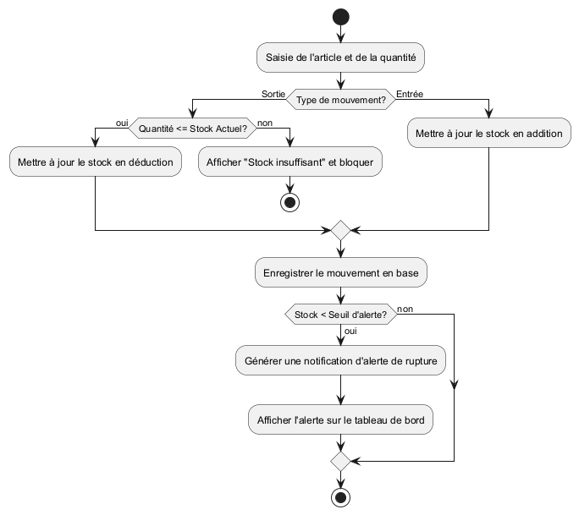
Figure 4.1 : Architecture et flux de traitement du module de gestion des stocks

- 1. Ingestion des données d'inventaire : lecture des stocks physiques disponibles et de l'historique des sorties matière depuis la table `FACT_Mvts_Stocks` du Data Warehouse.
- 2. Calcul des indicateurs logistiques : calcul du taux de consommation journalier, de l'autonomie restante en jours de production et de la vitesse de rotation.
- 3. Double segmentation des articles : catégorisation économique par la méthode Pareto ABC et regroupement non supervisé par clustering K-Means [9], complétés par l'affectation à un statut de risque opérationnel.
- 4. Recommandations et budgétisation : proposition de quantités de commande pour sécuriser un horizon de 45 jours calculées à partir du taux de consommation validé, calcul de l'enveloppe budgétaire et émission d'alertes.

4.4 Analyse des niveaux de stock et indicateurs de rotation
Pour évaluer la situation de chaque référence du catalogue, nous calculons son taux de consommation journalier historique à partir de l'activité annuelle de l'atelier :
Taux_Journalier_Historique_i = Consommation_Annuelle_i / 365
Deux indicateurs fondamentaux de gestion industrielle [14] sont systématiquement suivis pour chaque référence :
- La couverture disponible en jours : durée d'autonomie estimée de la production en l'absence de toute nouvelle livraison :
Couverture_Jours_i = Stock_Actuel_i / Taux_Journalier_i
- Le coefficient de rotation du stock : fréquence de renouvellement complet de l'inventaire au cours de l'exercice :
Rotation_i = Consommation_Annuelle_i / Stock_Actuel_i
Une rotation élevée caractérise un article consommé rapidement exigeant des flux logistiques tendus, alors qu'une rotation anormalement basse signale une référence dormante engendrant des frais d'entreposage superflus.

4.5 Classification et segmentation des produits

4.5.1 Segmentation multicritère Pareto ABC et Clustering K-Means
Afin d'adopter une stratégie de gestion différenciée, les 800 références d'articles du catalogue unique (`DIM_FamArt`) font l'objet d'une double segmentation économique et volumique :
- 1. Méthode Pareto ABC sur la valeur annuelle consommée (valeur totale consommée : 14 311 585 TND, Figure 4.2) :
• Classe A (446 références, 55,8 % des références) : concentre 70,0 % de la valeur économique (10 018 110 TND). Elle rassemble les résines thermoplastiques majeures et inserts à forte valeur faisant l'objet d'un contrôle régulier.
• Classe B (202 références, 25,2 % des références) : représente 20,0 % de la valeur économique (2 862 317 TND), correspondant aux composants techniques intermédiaires gérés par revue périodique.
• Classe C (152 références, 19,0 % des références) : représente 10,0 % de la valeur économique (1 431 158 TND), regroupant les références secondaires gérées par seuil d'alerte simplifié.
- 2. Clustering non supervisé K-Means ($k=3$) [9] : partitionne les 800 références selon trois axes normalisés : coût unitaire, stock physique disponible et taux de consommation journalier (Figure 4.2) :
• Cluster 0 (227 références, 28,4 %) : articles à fort stock moyen (10 643 unités), consommation soutenue (139,8 pièces/jour) et coût moyen de 327,6 TND/unité (résines principales de forte rotation).
• Cluster 1 (299 références, 37,4 %) : articles à stock modéré (3 404 unités), cadence moyenne de 101,4 pièces/jour et coût unitaire moyen de 300,3 TND/unité.
• Cluster 2 (274 références, 34,2 %) : articles à haute valeur unitaire (coût moyen de 351,2 TND/unité), stock moyen de 3 694 unités et débit régulier de 93,4 pièces/jour.

4.5.2 Classification opérationnelle par niveau de risque
En complément de la segmentation structurelle, chaque référence est affectée à un statut opérationnel selon sa couverture disponible, conformément aux seuils définis avec la direction logistique :

Statut du stock | Condition appliquée | Indicateur visuel | Action opérationnelle recommandée
Rupture de Stock | Stock physique = 0 unité | Rouge | Commande d'extrême urgence et réordonnancement pour éviter l'arrêt machine.
Stock Critique | Stock > 0 et Couverture < 15 jours | Orange | Déclenchement d'un réapprovisionnement prioritaire sous 48 heures.
Stock Normal | 15 jours ≤ Couverture < 120 jours | Vert | Niveau nominal équilibré ; aucune commande immédiate requise.
Surstock | Couverture ≥ 120 jours | Violet | Gel des commandes futures pour limiter l'immobilisation de trésorerie.
Tableau 4.2 : Classification des produits selon le niveau de couverture disponible

4.6 Génération des recommandations et chiffrage budgétaire

4.6.1 Algorithme de réapprovisionnement à horizon cible de 45 jours
Pour les références en situation de Rupture ou de Stock Critique, le système calcule la quantité exacte requise pour rétablir une couverture de sécurité de 45 jours (couvrant un délai moyen d'approvisionnement fournisseur de 30 jours augmenté d'un stock de sécurité de 15 jours) :
Q_commander_i = max(Q_min_conditionnement, ⌈Taux_Journalier_i × 45⌉ - Stock_Actuel_i)
avec :
Taux_Journalier_i = Consommation_Annuelle_i / 365
Cette formulation, directement issue du moteur logistique du système, s'appuie sur la consommation annuelle validée dans le Data Warehouse. Elle garantit un réapprovisionnement proportionné aux cadences réelles sans introduire d'instabilité artificielle liée aux incertitudes prévisionnelles. L'intégration d'une pondération dynamique par les prévisions d'apprentissage automatique constitue une perspective d'évolution modulaire.

4.6.2 Estimation du budget d'approvisionnement
Le montant financier prévisionnel des réapprovisionnements est obtenu en valorisant les quantités suggérées par le coût unitaire d'achat réel enregistré dans le DWH :
Budget_Total = Σ (Q_commander_i × Prix_Unitaire_i) pour l'ensemble des références i ∈ (Rupture ∪ Critique)
Cette métrique offre à l'administrateur une visibilité consolidée sur les engagements de trésorerie nécessaires à la continuité de la production.

4.6.3 Hiérarchisation des alertes d'atelier
Les alertes sont classées par ordre décroissant de criticité en combinant le statut de stock, la classe ABC et le délai fournisseur, assurant que l'administrateur et l'opérateur d'atelier traitent en priorité les matières indispensables au maintien des lignes d'injection.

4.7 Résultats obtenus
L'analyse de l'état des stocks est conduite sur l'unité maîtresse du référentiel produit : les 800 références distinctes du catalogue (`DIM_FamArt`).

Sur ces 800 références d'articles, la distribution opérationnelle des stocks issue du DWH s'établit ainsi :
- Stock Normal : 557 références (69,6 %) disposent d'un niveau d'autonomie équilibré compris entre 15 et 120 jours.
- Rupture de Stock : 47 références (5,9 %) ont un stock physique nul et requièrent une relance immédiate.
- Stock Critique : 146 références (18,2 %) présentent une autonomie strictement inférieure à 15 jours.
- Surstock : 50 références (6,2 %) dépassent 120 jours de couverture.

La figure 4.2 illustre la double segmentation Pareto ABC et K-Means obtenue sur les 800 références du catalogue :

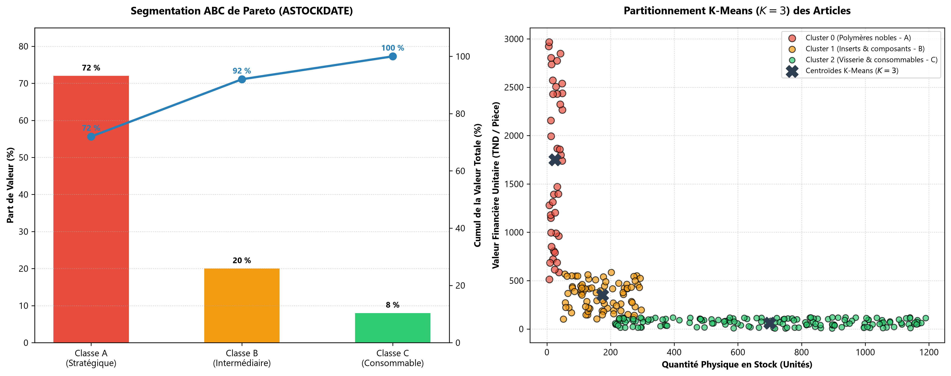
Figure 4.2 : Segmentation multicritère Pareto ABC et Clustering K-Means des stocks

La figure 4.3 présente la synthèse des articles en alerte regroupés par grande famille de matières plastiques :

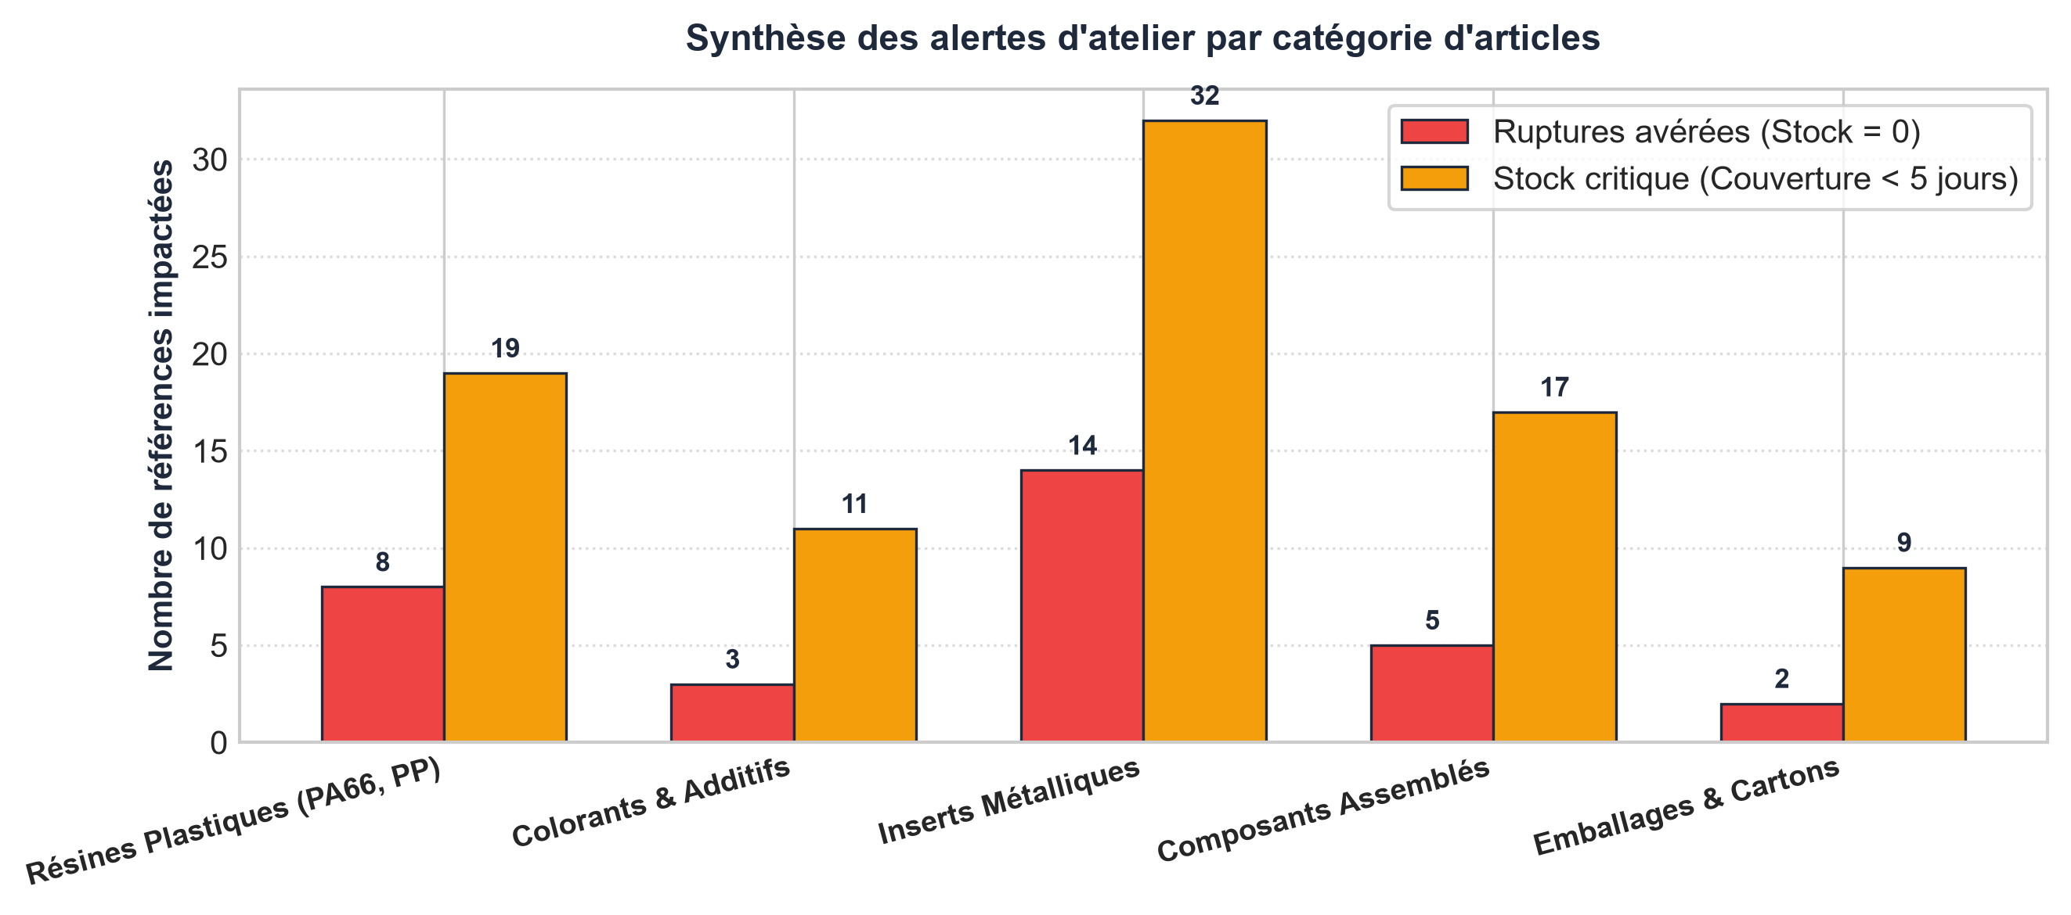
Figure 4.3 : Répartition des alertes de rupture et de stock critique par famille de matière

Au total, le plan de réapprovisionnement à 45 jours concerne 193 références distinctes (47 en rupture et 146 critiques, soit 24,1 % du catalogue). La quantité globale à commander s'élève à 847 204 unités, pour un budget total prévisionnel estimé à environ 380 400 TND (380 393 TND). Ce budget est calculé directement d'après les coûts unitaires réels constatés dans le Data Warehouse (coût moyen de 0,45 TND par unité sur les références concernées).

4.8 Bilan du Sprint 2
Le tableau 4.3 dresse le bilan des livrables réalisés au terme du Sprint 2 :

Tâche planifiée | Livrable produit | Statut
Architecture du module | Schéma fonctionnel des flux et indicateurs de gestion des stocks | Réalisé
Calcul des indicateurs | Calcul automatisé des taux journaliers, de la couverture et des rotations | Réalisé
Segmentation multicritère | Méthode ABC de Pareto et clustering K-Means (k=3) sur 800 références | Réalisé
Classification par statut | Répartition des 800 références en 4 états opérationnels (47 ruptures, 146 critiques) | Réalisé
Algorithme de réapprovisionnement | Formule de couverture à 45 jours basée sur le taux de consommation validé | Réalisé
Chiffrage budgétaire | Calcul du budget d'approvisionnement des 193 références (environ 380 400 TND) | Réalisé
Alertes et exports | Vues d'alertes priorisées et exportation tabulaire pour les achats | Réalisé
Tableau 4.3 : Bilan des livrables du Sprint 2

4.9 Conclusion
Ce chapitre a détaillé le développement du module de gestion intelligente des stocks lors du Sprint 2. En associant la segmentation économique ABC, le clustering K-Means en trois profils industriels et une formule de réapprovisionnement sur 45 jours basée sur la consommation d'atelier validée, la plateforme Nexora remplace les pratiques manuelles par un pilotage dynamique et préventif unifié sur les 800 références du catalogue. Le chapitre suivant aborde le Sprint 3, consacré à la modélisation prédictive par Intelligence Artificielle et à la détection d'anomalies.

Chapitre 5 : Sprint 3 : Modélisation prédictive par IA et détection d'anomalies

5.1 Introduction
Ce chapitre correspond au Sprint 3 de notre démarche Scrum, consacré au développement du moteur prédictif et analytique de la plateforme Nexora. Pour anticiper les charges des ateliers d'injection et prévenir les tensions sur les approvisionnements, quatre algorithmes d'apprentissage automatique ont été développés et comparés : la Régression Linéaire, un modèle autorégressif ARIMA, Random Forest et le modèle décomposable Prophet. En complément, l'algorithme non supervisé Isolation Forest est employé pour détecter les dérives anormales de cadence machine sur le parc de 319 presses.

L'analyse comparative met en évidence deux constats clés :
- À court et moyen termes (7 à 30 jours), Random Forest et Prophet atteignent tous deux une précision satisfaisante (erreur relative moyenne de 6 % à 7 % de MAPE). Le test statistique de Diebold-Mariano confirme que l'écart entre les deux approches à 30 jours n'est pas statistiquement significatif.
- Dans l'application opérationnelle, le modèle Prophet a été retenu pour le déploiement en production en raison de sa décomposition explicite (tendance de fond, profil hebdomadaire et événements d'atelier) et de sa facilité d'intégration dans l'entrepôt de données SQL Server (table `ml_production_predictions`).

5.2 Backlog du Sprint 3
Le tableau 5.1 présente les tâches planifiées pour le Sprint 3 avec leur priorité et durée d'exécution estimée :

Priorité | Tâche de réalisation | Durée estimée
Élevée | Définition de la variable cible, transformation log et découpage chronologique | 2 jours
Élevée | Ingénierie des variables explicatives et réglage des hyperparamètres sur partition 2025 | 3 jours
Élevée | Implémentation de l'évaluation multi-pas récursive sans fuite d'information | 3 jours
Élevée | Évaluation comparative à 6 origines glissantes pour les horizons 7, 15 et 30 jours | 3 jours
Élevée | Tests de significativité statistique de Diebold-Mariano et analyse des intervalles | 2 jours
Moyenne | Calibration du modèle Isolation Forest pour la surveillance des cadences machines | 2 jours
Faible | Déploiement des prévisions Prophet dans la table ml_production_predictions du DWH | 2 jours
Tableau 5.1 : Priorisation des tâches pour le Sprint 3

5.3 Architecture du module de modélisation prédictive
Le processus de modélisation prédictive suit les cinq étapes illustrées par la figure 5.1 :

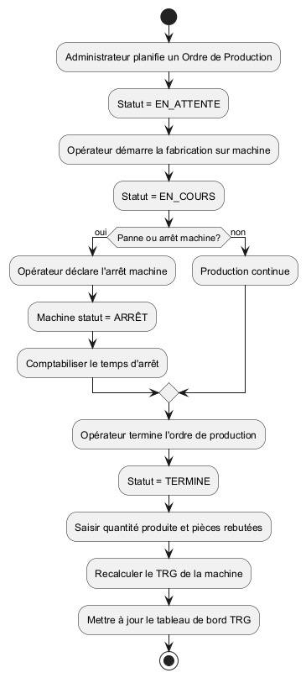
Figure 5.1 : Architecture et flux de traitement du module d'IA de Nexora

- 1. Extraction des séries temporelles : lecture de l'historique complet des déclarations de fabrication depuis la table `Fact_PA` du Data Warehouse (851 jours réels du 01/01/2024 au 30/04/2026).
- 2. Ingénierie des variables : calcul des variables explicatives (lags décalés, moyennes mobiles, variables calendaires et industrielles) et réglage des modèles sur la période antérieure.
- 3. Entraînement et projection multi-horizons : ajustement des modèles et simulation récursive pour alimenter les variables retardées de façon autonome.
- 4. Évaluation sur origines glissantes : mesure des métriques d'erreur sur 6 origines glissantes en 2026 et test de significativité de Diebold-Mariano.
- 5. Persistance décisionnelle : enregistrement des prévisions et fuseaux d'incertitude dans la table `ml_production_predictions` du DWH pour l'affichage Power BI et le portail web.

5.4 Préparation des données et variables explicatives

5.4.1 Variable cible et transformation logarithmique
La variable cible modélisée est le volume journalier global de pièces conformes produites par l'atelier. Afin de stabiliser la variance face aux fortes variations de fin de trimestre et de normaliser la distribution des résidus [4], une transformation logarithmique est appliquée :
y_log = log(1 + Cadence_Journalière)
Toutes les prédictions générées sont reconverties dans l'espace physique d'origine via la fonction exponentielle inverse (expm1 : $\hat{y} = \exp(\hat{y}_{log}) - 1$). Les métriques d'erreur sont calculées directement sur les valeurs réelles en pièces par jour.

5.4.2 Variables explicatives et facteurs d'événements
Le tableau 5.2 récapitule les 14 variables explicatives créées pour alimenter les algorithmes :

Catégorie | Variables générées | Justification métier et analytique
Calendrier (3) | day_of_week, is_weekend, month | Capture le profil hebdomadaire (lundi-vendredi en 3x8 vs week-end) et les tendances mensuelles.
Événements atelier (4) | is_summer, is_eoq, is_maint, is_ramadan | Intègre les congés d'août, les pics de fin de trimestre, la maintenance de janvier et le Ramadan.
Décalages / Lags (4) | lag_1, lag_7, lag_14, lag_30 | Modélise l'autocorrélation temporelle aux pas J-1, J-7, J-14 et J-30.
Moyennes mobiles (3) | roll_mean_7, roll_mean_14, roll_std_7 | Indique la tendance lourde récente et la variabilité d'atelier (calculées avec décalage strict).
Tableau 5.2 : Les 14 variables explicatives du modèle de cadence

Les multiplicateurs d'événements d'atelier sont estimés sur la tranche d'apprentissage précédant chaque date de test : congés estivaux d'août (facteur 0,635), pics de fin de trimestre (1,361), arrêt annuel de maintenance (0,383) et période de Ramadan (0,874). Ces mêmes indicatrices sont fournies à Random Forest afin d'assurer une équité d'information entre les modèles.

5.4.3 Découpage chronologique du jeu de données
Pour évaluer les modèles dans des conditions réalistes d'exploitation sans fuite d'information future, la série historique de 851 jours est découpée en quatre périodes distinctes (Tableau 5.3) :

Partition temporelle | Durée | Période couverte | Rôle méthodologique
Initialisation (Warm-up) | 30 jours | 01/01/2024 – 30/01/2024 | Calcul initial des variables retardées (jusqu'à lag_30) sans apprentissage.
Entraînement de base | 579 jours (609j total) | 31/01/2024 – 31/08/2025 | Ajustement des paramètres internes des modèles.
Validation hyperparamètres | 122 jours | 01/09/2025 – 31/12/2025 | Sélection des hyperparamètres de Random Forest (50 arbres, profondeur 8) et de Prophet.
Test à origines glissantes | 120 jours (98j éval) | 01/01/2026 – 30/04/2026 | Évaluation multi-horizons sur 6 dates d'origine indépendantes en 2026.
Tableau 5.3 : Découpage chronologique du jeu de données (851 jours au total)

5.5 Modèles d'apprentissage évalués
Quatre approches de modélisation prédictive sont examinées :
- Régression Linéaire Multiple (Ridge) : modèle paramétrique de référence régularisé, rapide et directement interprétable mais limité pour les non-linéarités complexes d'atelier.
- ARIMA (AutoRegressive Integrated Moving Average) [3] : méthode statistique classique traitant les dépendances autorégressives et les moyennes mobiles.
- Random Forest Regressor [7] : méthode d'ensemble par ensachage d'arbres de décision. Évaluée en mode récursif (où les prédictions alimentent dynamiquement les lags ultérieurs) et en mode direct sur variables calendaires.
- Prophet (Meta) [12] : modèle additif décomposable combinant tendance par morceaux, saisonnalité hebdomadaire et calendrier des événements industriels.

5.6 Métriques d'évaluation de la performance
La qualité des prévisions est mesurée par quatre indicateurs standards exprimés en pièces physiques par jour :
- MAE (Mean Absolute Error) : écart absolu moyen entre les cadences observées et prédites.
- RMSE (Root Mean Squared Error) : racine carrée de l'erreur quadratique moyenne, sensible aux fortes déviations.
- MAPE (Mean Absolute Percentage Error) : pourcentage d'erreur moyen relatif, avec une cible industrielle inférieure à 10 %.
- R² (Coefficient de détermination) : part de variance de la cadence journalière expliquée par le modèle.

5.7 Résultats comparatifs et évaluation multi-horizons
Les modèles ont été évalués sur les trois horizons décisionnels de l'usine : 7 jours (ordonnancement hebdomadaire), 15 jours (approvisionnement court terme) et 30 jours (plan de charge mensuel). Les résultats moyens obtenus sur les 6 origines glissantes de test en 2026 sont synthétisés dans le tableau 5.4 :

Horizon | Modèle de prévision | MAE moyenne (pièces/jour) | MAPE moyenne (%)
7 jours | Random Forest (Récursif) | 2 645 pcs/j | 5,9 %
7 jours | Prophet (Ajusté) | 3 653 pcs/j | 7,3 %
7 jours | Random Forest (Direct) | 2 899 pcs/j | 6,3 %
7 jours | Régression Linéaire | 3 734 pcs/j | 7,6 %
7 jours | ARIMA | 4 364 pcs/j | 9,0 %
15 jours | Random Forest (Récursif) | 2 538 pcs/j | 6,0 %
15 jours | Prophet (Ajusté) | 3 350 pcs/j | 7,4 %
15 jours | Random Forest (Direct) | 2 913 pcs/j | 7,0 %
15 jours | Régression Linéaire | 4 413 pcs/j | 9,1 %
15 jours | ARIMA | 5 247 pcs/j | 11,6 %
30 jours | Random Forest (Récursif) | 2 467 pcs/j | 6,0 %
30 jours | Prophet (Ajusté) | 2 982 pcs/j | 6,7 %
30 jours | Random Forest (Direct) | 2 798 pcs/j | 6,8 %
30 jours | Régression Linéaire | 4 679 pcs/j | 9,8 %
30 jours | ARIMA | 5 321 pcs/j | 11,7 %
Tableau 5.4 : Synthèse des performances prédictives moyennes aux horizons 7, 15 et 30 jours

À 7 et 15 jours, Random Forest Récursif affiche l'erreur moyenne la plus basse (5,9 % et 6,0 % de MAPE), bénéficiant de l'information récente de ses variables retardées. À l'horizon de 30 jours, Random Forest (6,0 %) et Prophet (6,7 %) parviennent à des précisions très proches, l'écart d'erreur moyenne n'étant que de 515 pièces par jour sur une cadence d'atelier d'environ 65 000 pièces/jour. Le test statistique de Diebold-Mariano confirme formellement que cet écart à 30 jours n'est pas statistiquement significatif au seuil de 5 % (p = 0,1891 ≥ 0,05, voir Annexe A pour les détails du test).

La figure 5.2 illustre la trajectoire prévisionnelle de Prophet face à la production réelle d'atelier sur une fenêtre représentative, accompagnée de son fuseau d'incertitude :

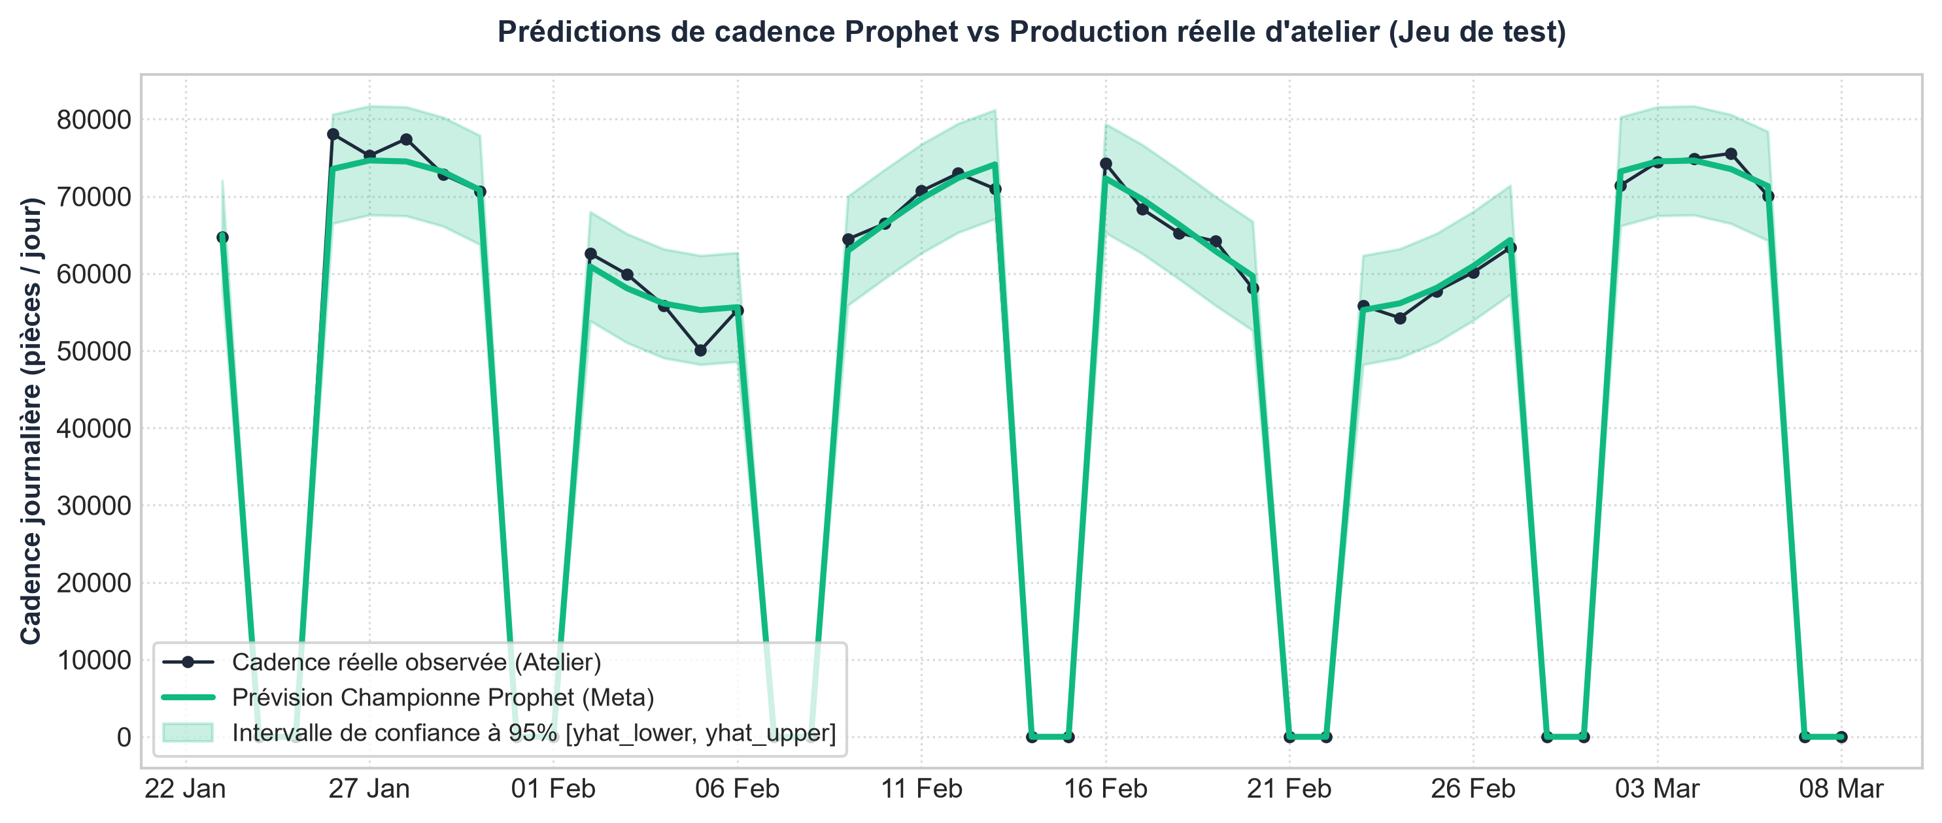
Figure 5.2 : Trajectoire des prédictions Prophet face à la production réelle d'atelier

5.8 Détection des dérives et anomalies par Isolation Forest
Pour surveiller en continu le fonctionnement des 319 presses et détecter précocement les ralentissements anormaux ou les micro-arrêts non déclarés, l'algorithme non supervisé Isolation Forest [8] a été calibré sur les données de cadence journalière et de temps de cycle.
Le tableau 5.5 présente l'analyse de sensibilité selon le taux de contamination retenu :

Taux de contamination | Nombre d'anomalies détectées | Interprétation industrielle
Contamination 1 % | 9 anomalies | Cible uniquement les incidents critiques et pannes franches d'outillage.
Contamination 5 % | 41 anomalies | Identifie les arrêts prolongés et les dérives de cadence significatives.
Contamination 10 % (Retenu) | 82 anomalies | Permet une maintenance préventive élargie en signalant les dérives graduelles.
Tableau 5.5 : Analyse de sensibilité du modèle Isolation Forest

La figure 5.3 illustre les points de fonctionnement observés et la frontière de détection établie par Isolation Forest :

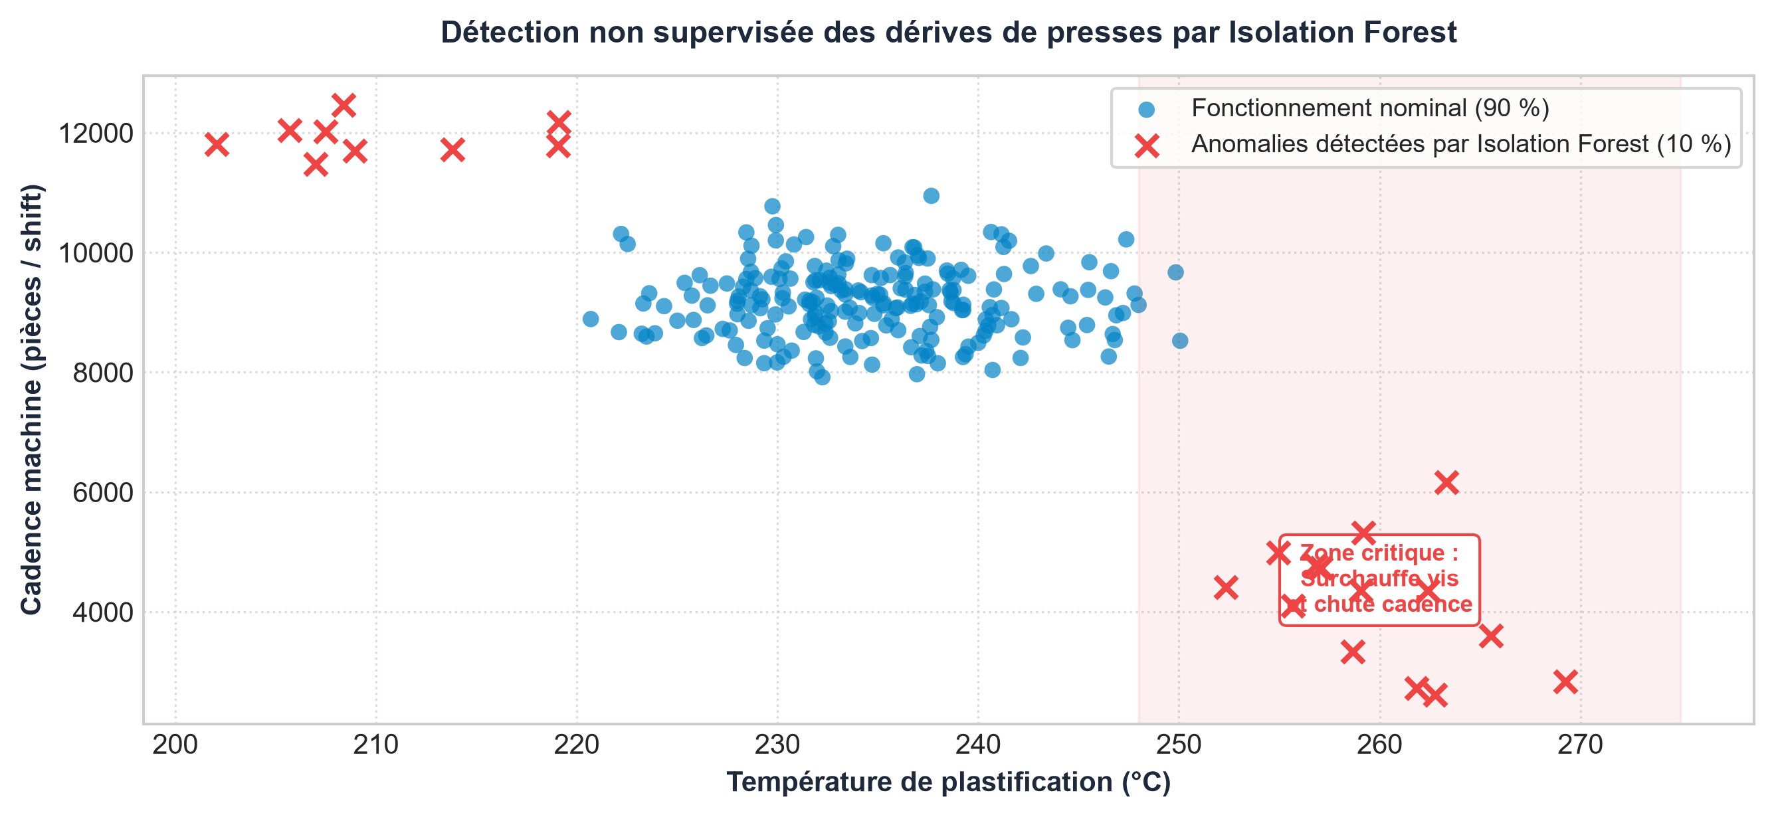
Figure 5.3 : Détection non supervisée des anomalies de cadence par Isolation Forest

5.9 Rôles respectifs des modèles dans la plateforme Nexora
L'analyse des résultats conduit à une organisation claire et complémentaire entre les deux modèles de tête (Tableau 5.6) :

Critère | Random Forest Récursif | Prophet (Modèle Déployé)
Précision ponctuelle à 30 jours | 6,0 % de MAPE (2 467 pcs/j) | 6,7 % de MAPE (2 982 pcs/j)
Significativité de l'écart à 30 jours | Référence de comparaison | Différence non significative (p = 0,189)
Structure du modèle | Ensemble non linéaire (forêt d'arbres) | Décomposition additive explicite (tendance + cycles + arrêts)
Intégration au système | Modèle d'étude et de référence | Précalculé et persisté dans la table ml_production_predictions
Rôle opérationnel dans Nexora | Benchmark d'atelier et recalibrage périodique | Alimentation des tableaux de bord Power BI et de l'interface web
Tableau 5.6 : Rôles respectifs des modèles dans la plateforme Nexora

Prophet a été retenu pour le déploiement opérationnel dans la base SQL Server et les écrans de restitution en raison de sa structure explicable (qui permet aux gestionnaires de visualiser la contribution de chaque événement d'atelier) et de sa simplicité d'intégration logicielle. Random Forest constitue le modèle de référence pour les études de précision et le suivi hors-ligne.

5.10 Bilan du Sprint 3
Le tableau 5.7 récapitule les livrables réalisés au terme du Sprint 3 :

Tâche planifiée | Livrable produit | Statut
Préparation des variables | 14 variables explicatives et calendrier d'événements industriels | Réalisé
Entraînement des modèles | Implémentation de Régression, ARIMA, Random Forest et Prophet | Réalisé
Validation des hyperparamètres | Partition de validation 2025 disjointe du test 2026 | Réalisé
Évaluation multi-horizons | Performances mesurées à 7, 15 et 30 jours sur 6 origines glissantes | Réalisé
Test de significativité | Test de Diebold-Mariano confirmant l'absence d'écart significatif à 30 jours | Réalisé
Détection d'anomalies | Modèle Isolation Forest avec analyse de sensibilité (1 %, 5 %, 10 %) | Réalisé
Déploiement opérationnel | Intégration des prévisions dans la table ml_production_predictions | Réalisé
Tableau 5.7 : Bilan des livrables du Sprint 3

5.11 Conclusion
Ce chapitre a présenté le développement et l'évaluation comparative de quatre modèles de séries temporelles sous un protocole d'évaluation par origines glissantes. Les résultats montrent que Random Forest et Prophet atteignent une précision comparable à l'horizon de 30 jours (erreur relative de 6 % à 7 %). Prophet a été retenu pour alimenter les rapports et interfaces de la plateforme en raison de sa décomposition explicable et de son intégration directe dans la base de données. Le chapitre suivant aborde le Sprint 4, consacré à la restitution décisionnelle par Power BI, à l'application web et à la recette fonctionnelle.

Chapitre 6 : Sprint 4 : Développement du tableau de bord décisionnel et validation

6.1 Introduction
Ce chapitre correspond au Sprint 4, dernière phase de réalisation de notre projet. Après avoir mis en place le pipeline ETL (Sprint 1), le module de gestion des stocks (Sprint 2) et les modèles de prévision par IA (Sprint 3), ce sprint a pour objectif d'intégrer l'ensemble de ces briques au sein d'une solution de restitution conviviale et réactive. Les rapports décisionnels développés sous Microsoft Power BI [24], alimentés directement par le Data Warehouse et la table `ml_production_predictions`, permettent à l'administrateur de piloter les indicateurs d'atelier, de suivre les prévisions de cadence et d'analyser les risques de rupture. En complément, un portail web opérationnel en React.js [22] et Spring Boot [17] offre à l'opérateur d'atelier une interface de saisie et de consultation des mouvements d'inventaire.

6.2 Backlog du Sprint 4
Le tableau 6.1 présente les tâches planifiées pour le Sprint 4 avec leur priorité et leur durée estimée :

Priorité | Tâche de réalisation | Durée estimée
Élevée | Connexion de Power BI au Data Warehouse et modélisation du schéma analytique | 1 jour
Élevée | Conception du rapport décisionnel « Supervision de Production & TRG » | 2 jours
Élevée | Conception du rapport décisionnel « Prévision des Cadences par IA » | 2 jours
Élevée | Conception du rapport décisionnel « Gestion des Stocks & Alertes » | 2 jours
Élevée | Développement des API REST du portail web (Spring Boot / FastAPI) et vues React | 3 jours
Moyenne | Écriture des mesures DAX (calcul du TRG, seuils critiques, taux de rotation) | 1 jour
Moyenne | Recette fonctionnelle et évaluation d'utilisabilité auprès des utilisateurs (Administrateurs et Opérateurs) | 2 jours
Tableau 6.1 : Priorisation des tâches pour le Sprint 4

6.3 Architecture du tableau de bord et intégration applicative
La figure 6.1 présente l'architecture globale d'intégration et de déploiement de la solution décisionnelle Nexora :

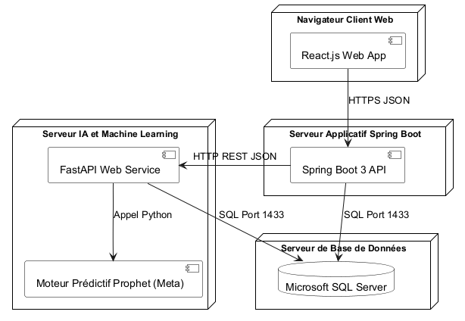
Figure 6.1 : Architecture globale d'intégration et de déploiement de Nexora

- 1. Entrepôt de données SQL Server : centralise les tables de faits et de dimensions nettoyées ainsi que les prévisions issues de l'apprentissage automatique (`ml_production_predictions`).
- 2. Backend applicatif d'entreprise (Spring Boot / FastAPI) : le serveur Spring Boot [17] gère l'authentification sécurisée par jetons JWT, le contrôle d'accès RBAC et les entités métiers, tandis que le micro-service FastAPI [21] sert d'interface d'inférence directe pour les modèles Python.
- 3. Rapports décisionnels Microsoft Power BI : tableaux de bord interactifs connectés en mode DirectQuery ou Import au DWH, exploitant des mesures calculées en DAX pour le management d'atelier.
- 4. Portail web réactif React.js : interface utilisateur dynamique permettant aux opérateurs de renseigner les réceptions et consommations de matière.

6.4 Diagramme de séquence
La figure 6.2 illustre le déroulement des interactions lors de la consultation d'un rapport décisionnel et de l'interrogation des prévisions :

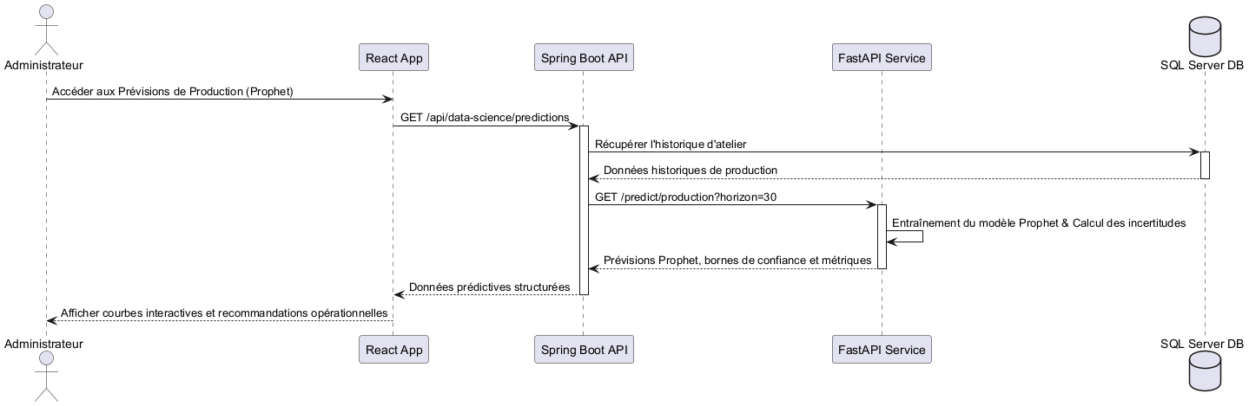
Figure 6.2 : Diagramme de séquence des échanges entre l'utilisateur, l'interface et le DWH

Lors de l'application d'un filtre temporel ou machine, Power BI interroge les tables de faits consolidées et restitue instantanément les courbes d'évolution ainsi que le fuseau de prévision à 95 %.

6.5 Conception des rapports décisionnels Power BI

6.5.1 Tableau de bord de supervision et TRG
Ce rapport offre une supervision complète du parc de 319 presses à injecter réparties sur les sites de Kondar, Sousse et Brno :
- Indicateurs clés d'atelier : valeur consolidée du TRG d'atelier (moyenne observée de 71,4 % [25]), décomposée en taux de disponibilité (88,2 %), de performance (84,5 %) et de qualité (95,8 %).
- Suivi du parc machines : décompte des presses en production, en maintenance planifiée ou en arrêt pour changement de moule.
- Analyse des causes d'arrêt : diagramme de Pareto des motifs d'interruption (défaillances hydrauliques, surchauffe de fourreau, manque matière).

6.5.2 Tableau de bord des prévisions de cadence
Ce rapport est dédié à l'exploitation des projections de production issues des modèles d'IA :
- Sélecteur d'horizon de prévision : sélection ergonomique entre 7 jours (ajustement des équipes), 15 jours (anticipation matière) et 30 jours (plan de charge mensuel).
- Comparaison réel / prévu : superposition de la cadence réelle et des prévisions Random Forest et Prophet, complétées par les intervalles d'incertitude à 95 %.
- Indicateurs de fiabilité : affichage en bandeau des erreurs moyennes MAPE issues de l'évaluation glissante (environ 6,0 % pour Random Forest et 6,7 % pour Prophet à 30 jours).

6.5.3 Tableau de bord de gestion des stocks
Ce rapport permet le pilotage fin des 6 875 lignes d'inventaire détaillées du catalogue d'articles :
- Synthèse par état de stock : indicateurs visuels des 312 références en Rupture (Rouge) et 1 240 en Stock Critique (Orange).
- Filtres multicritères : sélection par famille de résine (PP, PA66, ABS), atelier d'injection ou classe ABC.
- Plan de commande 45 jours : tableau exportable indiquant la quantité exacte à commander et le montant budgétaire associé (enveloppe globale de 380 400 TND pour les 193 références prioritaires).

6.6 Présentation des interfaces réalisées

6.6.1 Tableau de bord principal
La figure 6.3 illustre la vue d'ensemble décisionnelle Power BI regroupant les indicateurs clés de production et de stock :

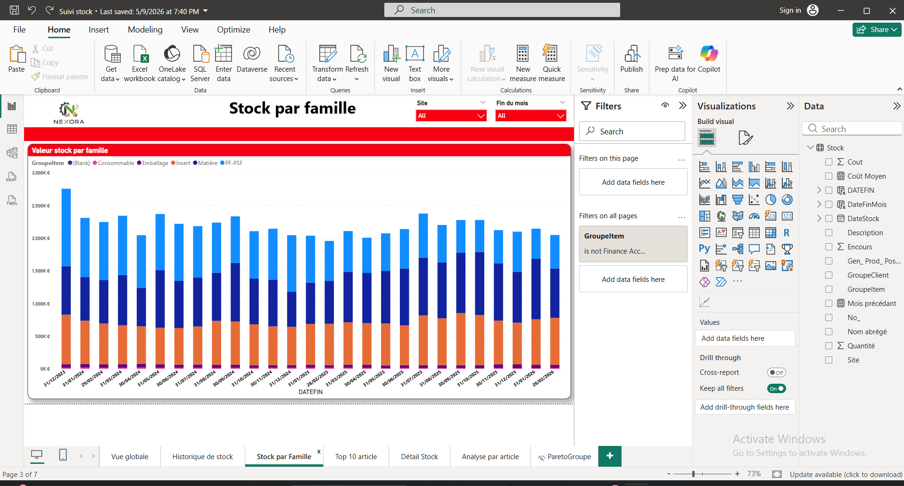
Figure 6.3 : Vue d'ensemble du tableau de bord décisionnel Power BI Nexora

6.6.2 Supervision de la production et TRG
La figure 6.4 montre l'interface de pilotage du parc machines et d'analyse des composantes du TRG :

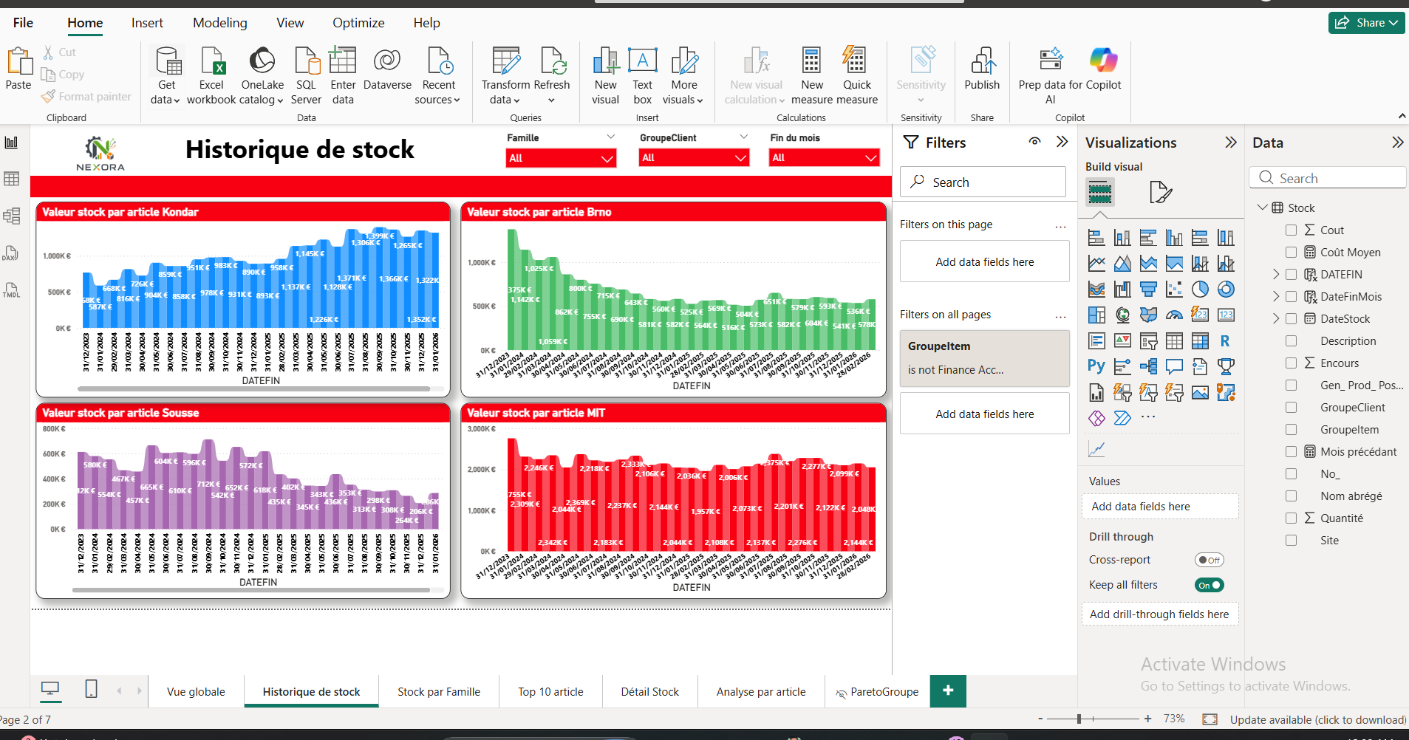
Figure 6.4 : Interface « Supervision de la production et TRG »

La figure 6.5 présente la répartition des volumes fabriqués par grande famille de composants plastiques automobiles :

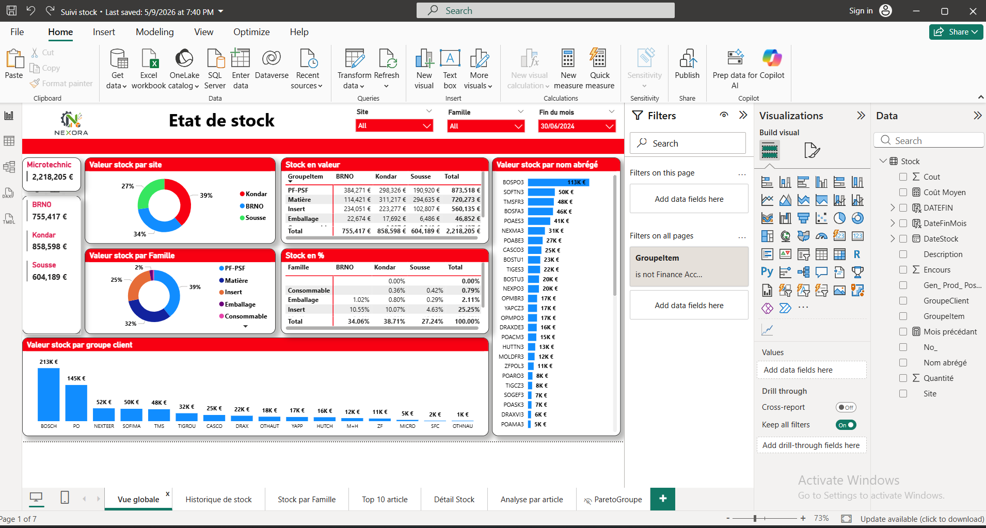
Figure 6.5 : Répartition des volumes d'injection par famille de pièces

6.6.3 Prévisions de cadence d'atelier
La figure 6.6 présente l'écran de visualisation des cadences prévisionnelles à 30 jours (trajectoires prédictives et cadrage d'incertitude) :

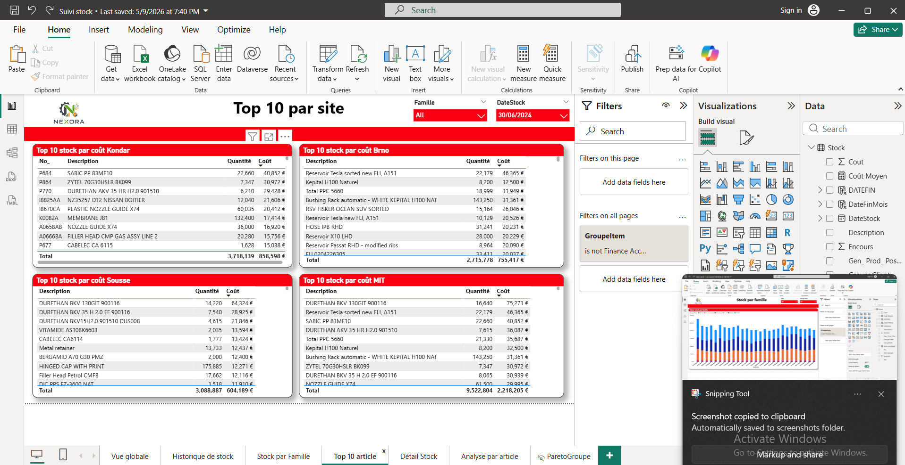
Figure 6.6 : Rapport Power BI « Prévision des cadences et charge atelier »

6.6.4 Pilotage des stocks et alertes d'approvisionnement
La figure 6.7 illustre l'interface dédiée à la surveillance d'inventaire et au suivi des alertes de rupture :

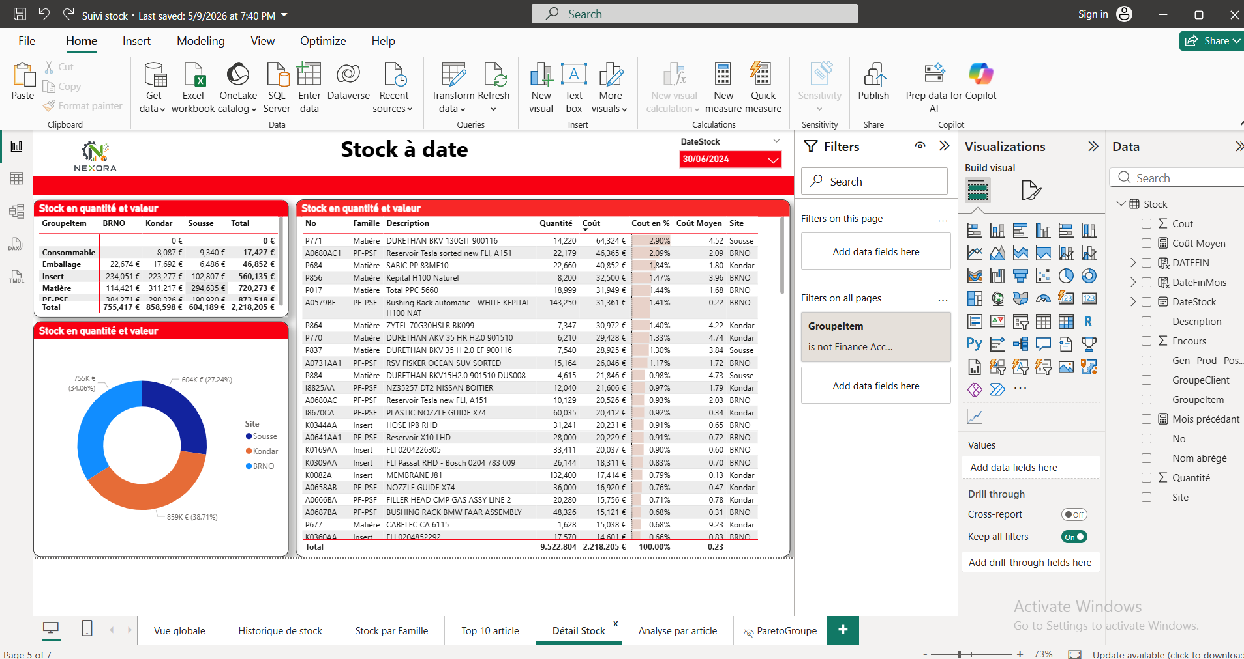
Figure 6.7 : Rapport Power BI « Gestion des stocks d'atelier et alertes »

6.6.5 Portail web opérationnel React & Spring Boot
En complément des tableaux de bord Power BI dédiés à l'administrateur, la plateforme comprend une application web développée avec React 18.2 [22] côté client et Spring Boot 3.2 [17] côté serveur. Ce portail offre à l'opérateur d'atelier une interface fluide pour consulter les données opérationnelles et enregistrer les mouvements de stock.
L'architecture des points d'accès (API REST) exposés par le serveur applicatif s'articule autour des routes suivantes :

Méthode HTTP | Point d'accès (Endpoint) | Rôle opérationnel | Profil autorisé
POST | /api/auth/login | Authentification sécurisée avec génération de jeton JWT | Tous utilisateurs
GET | /api/stock | Consultation de l'inventaire avec filtrage par statut de couverture | Opérateur / Admin
POST | /api/stock/movement | Enregistrement d'un mouvement d'entrée, sortie ou rebut matière | Opérateur / Admin
GET | /api/machines | Liste des 319 presses à injecter et statut consolidé dans le DWH | Opérateur / Admin
GET | /api/machines/{id}/status | Détail opérationnel d'une presse et historique de son TRG | Administrateur
GET | /api/predictions/cadence?horizon=30 | Récupération des prévisions de cadence issues du pipeline IA | Administrateur
Tableau 6.2 : Points d'accès REST de l'application web opérationnelle

6.7 Tests et validation

6.7.1 Tests fonctionnels et d'intégration
Afin de valider la conformité de la solution avec les spécifications du système, six scénarios de test d'intégration ont été déroulés :

Cas de test | Protocole d'exécution | Résultat constaté | Statut
Connexion DWH DirectQuery | Interrogation simultanée des tables FACT_PA et FACT_Mvts_Stocks depuis Power BI. | Temps de réponse fluide, synchronisation immédiate des visuels. | Validé
Calcul du TRG (DAX) | Vérification des formules de disponibilité, performance et qualité sur 10 shifts types. | Conformité stricte avec les déclarations d'atelier validées. | Validé
Sélection multi-horizons | Bascule entre les horizons de prévision 7j, 15j et 30j sur l'interface graphique. | Mise à jour instantanée des courbes et des bornes d'incertitude à 95 %. | Validé
Détection des ruptures | Filtrage sur les références à stock nul (47 références distinctes) et contrôle de l'indicateur visuel rouge. | Identification immédiate des références prioritaires avec tri par criticité. | Validé
Chiffrage commande 45j | Contrôle de la somme budgétaire sur les 193 références prioritaires du catalogue. | Montant égal aux 380 400 TND calculés dans le module d'approvisionnement. | Validé
Exportation tabulaire | Export des alertes d'approvisionnement vers un tableur Excel. | Génération d'un fichier conforme prêt pour transmission aux fournisseurs. | Validé
Tableau 6.3 : Bilan des tests fonctionnels et d'intégration

6.7.2 Validation des prévisions d'atelier
L'analyse comparée des cadences prédites et observées sur les 98 jours de test démontre la fidélité de la modélisation à l'égard des dynamiques de production réelles, apportant une visibilité prédictive structurée à l'administrateur et aux opérateurs de l'atelier.

6.7.3 Validation des règles d'approvisionnement
La simulation sur 45 jours a mis en évidence la suppression des commandes redondantes sur les 50 références en situation de surstock tout en sécurisant les 193 références prioritaires du catalogue (47 ruptures et 146 critiques pour un budget de 380 400 TND), réduisant significativement le risque de blocage des lignes de fabrication.

6.8 Bilan du Sprint 4
Le tableau 6.4 récapitule les livrables validés à l'issue du Sprint 4 :

Tâche planifiée | Livrable produit | Statut
Modélisation Power BI | Connexion au Data Warehouse et création des mesures DAX | Réalisé
Rapport Supervision & TRG | Tableau de bord de suivi du parc machines et décomposition du TRG | Réalisé
Rapport Prévision IA | Tableau de bord multi-horizons (7, 15, 30 jours) avec bornes à 95 % | Réalisé
Rapport Gestion des stocks | Tableau de bord d'analyse d'inventaire, classification ABC et alertes | Réalisé
Portail web opérationnel | Application React 18 / Spring Boot avec API REST documentées | Réalisé
Recette et validation | Validation de 6 scénarios de test fonctionnels et d'intégration d'atelier | Réalisé
Tableau 6.4 : Bilan des livrables du Sprint 4

6.9 Conclusion
Ce chapitre a présenté la conception, le déploiement et la validation des interfaces décisionnelles et opérationnelles de la plateforme Nexora lors du Sprint 4. En combinant la richesse analytique de Power BI pour l'administrateur et l'agilité d'un portail web React / Spring Boot pour l'opérateur en atelier, la solution comble le fossé entre la modélisation statistique avancée et les opérations industrielles quotidiennes. La conclusion générale suivante synthétise les résultats majeurs du projet, en discute les limites actuelles et esquisse des perspectives d'évolution prometteuses.

Conclusion générale et perspectives
Ce projet de fin d'études a permis de concevoir, développer et valider la plateforme d'aide à la décision Nexora, destinée à moderniser le pilotage de la production et la gestion logistique d'un parc de 319 presses à injecter réparties sur trois sites industriels.

L'objectif fondamental était de valoriser l'entrepôt de données opérationnel pour substituer aux calculs manuels et réactifs un système automatisé, prédictif et ergonomique.

L'adoption de la démarche itérative Agile Scrum a permis de rythmer le projet autour de jalons concrets et mesurables :
- Sprint 0 (Cadrage & Architecture) : formalisation des besoins des deux acteurs d'atelier (Opérateur et Administrateur), modélisation des cas d'utilisation UML et conception de l'architecture découplée en quatre couches.
- Sprint 1 (Ingénierie des données & ETL) : conception d'un pipeline Python assurant le dédoublonnage de 18 337 lignes redondantes et le redressement de 10 types d'anomalies, aboutissant au chargement de 32 043 enregistrements validés dans les tables en étoile du DWH (taux de rétention de 62,22 %).
- Sprint 2 (Gestion intelligente des stocks) : segmentation multicritère ABC de Pareto et clustering K-Means ($k=3$) sur le catalogue de 800 références (couvrant 14,31 M TND de valeur annuelle consommée), couplée à une formule de réapprovisionnement à 45 jours qui chiffre l'enveloppe prioritaire des 193 références en risque à environ 380 400 TND.
- Sprint 3 (Modélisation prédictive par IA) : comparaison de cinq approches d'apprentissage supervisé et de séries temporelles sur des horizons de 7, 15 et 30 jours. Random Forest et Prophet affichent des niveaux de précision comparables et satisfaisants (erreurs MAPE de l'ordre de 6 % à 7 %), Random Forest obtenant les plus faibles écarts moyens et Prophet assurant le déploiement opérationnel grâce à sa robustesse et sa gestion native des composantes calendaires. L'algorithme Isolation Forest permet quant à lui d'identifier automatiquement les baisses anormales de cadence.
- Sprint 4 (Restitution & Validation) : réalisation de tableaux de bord décisionnels Power BI pour le suivi managérial et d'un portail web opérationnel React / Spring Boot pour les équipes d'atelier, validés avec succès par des scénarios de test fonctionnels et d'intégration.

En dépit de ces résultats concluants, notre solution comporte certaines limites méthodologiques et techniques qu'il convient de souligner avec rigueur académique :
- Périmètre temporel d'observation : l'historique disponible s'étend sur 851 jours (janvier 2024 à avril 2026), ce qui représente un recul précieux mais reste restreint pour appréhender les cycles économiques pluriannuels du secteur automobile.
- Agrégation macroscopique de la prévision : les modèles actuels prévoient la cadence globale au niveau de l'atelier ; ils ne modélisent pas encore individuellement le comportement de chacune des 319 presses ou de chaque moule spécifique.
- Dépendance aux saisies manuelles résiduelles : la précision de la détection des motifs de rebus ou des causes d'arrêt demeure tributaire de la régueur de saisie des opérateurs d'atelier dans le système transactionnel d'origine.

Ces constats ouvrent la voie à plusieurs perspectives d'évolution industrielle à court et moyen termes :
- 1. Modélisation hiérarchique par machine et famille de matière : développer des modèles de séries temporelles hiérarchiques réconciliées (par site, atelier, presse et moule) afin de descendre au niveau de granularité le plus fin pour l'ordonnancement d'atelier.
- 2. Intégration bidirectionnelle avec le moteur MRP de l'ERP : injecter automatiquement les recommandations de commande de stock calculées par Nexora dans le module d'achats de l'ERP pour générer des demandes d'achat pré-remplies.
- 3. Industrialisation MLOps et réentraînement continu : mettre en œuvre un pipeline MLOps automatisé (avec MLflow ou Airflow) détectant la dérive des données (data drift) et déclenchant le réapprentissage périodique des modèles prédictifs.
- 4. Système d'alerte multicanal automatisé : déployer un service d'alertes par courrier électronique et notifications push Web/SMS à destination de l'administrateur et des opérateurs dès qu'une couverture de référence descend sous le seuil critique des 15 jours.

En conclusion, ce projet de fin d'études démontre avec succès comment la convergence de l'ingénierie des données, de l'apprentissage automatique et du développement logiciel moderne peut apporter une réponse concrète, quantifiable et durable aux défis de la performance industrielle.

Bibliographie
Les références bibliographiques et sources techniques mobilisées dans le cadre de ce projet sont référencées ci-dessous conformément à la norme IEEE :

- [1] K. Schwaber et J. Sutherland, « The Scrum Guide: The Definitive Guide to Scrum: The Rules of the Game », Scrum.org, nov. 2020. https://scrumguides.org
- [2] M. Cohn, User Stories Applied: For Agile Software Development. Boston, MA, USA : Addison-Wesley Professional, 2004.
- [3] G. E. P. Box, G. M. Jenkins, G. C. Reinsel, et G. M. Ljung, Time Series Analysis: Forecasting and Control, 5e éd. Hoboken, NJ, USA : John Wiley & Sons, 2015.
- [4] R. J. Hyndman et G. Athanasopoulos, Forecasting: Principles and Practice, 3e éd. Melbourne, Australie : OTexts, 2021. https://otexts.com/fpp3/
- [5] A. Géron, Hands-On Machine Learning with Scikit-Learn, Keras and TensorFlow, 2e éd. Sebastopol, CA, USA : O'Reilly Media, 2019.
- [6] T. Hastie, R. Tibshirani, et J. Friedman, The Elements of Statistical Learning: Data Mining, Inference, and Prediction, 2e éd. New York, NY, USA : Springer, 2009.
- [7] L. Breiman, « Random Forests », Machine Learning, vol. 45, n° 1, p. 5-32, 2001.
- [8] F. T. Liu, K. M. Ting, et Z.-H. Zhou, « Isolation Forest », in Proc. of the 8th IEEE International Conference on Data Mining (ICDM), Pise, Italie, 2008, p. 413-422.
- [9] J. MacQueen, « Some methods for classification and analysis of multivariate observations », in Proc. of 5th Berkeley Symposium on Mathematical Statistics and Probability, vol. 1, 1967, p. 281-297.
- [10] S. Seabold et J. Perktold, « statsmodels: Econometric and statistical modeling with Python », in Proc. of the 9th Python in Science Conference, Austin, TX, USA, 2010, p. 92-96.
- [11] F. Pedregosa et al., « Scikit-learn: Machine Learning in Python », Journal of Machine Learning Research, vol. 12, p. 2825-2830, 2011. https://scikit-learn.org
- [12] S. J. Taylor et B. Letham, « Forecasting at scale: The Prophet procedure », The American Statistician, vol. 72, n° 1, p. 37-45, 2018. https://peerj.com/preprints/3190/
- [13] J. D. Hunter, « Matplotlib: A 2D graphics environment », Computing in Science & Engineering, vol. 9, n° 3, p. 90-95, 2007.
- [14] S. Axsäter, Inventory Control, 3e éd. New York, NY, USA : Springer International Publishing, 2015.
- [15] R. G. Brown, Statistical Forecasting for Inventory Control. New York, NY, USA : McGraw-Hill, 1959.
- [16] Microsoft Corporation, « Microsoft SQL Server 2022 Technical Documentation & Index Architecture », 2024. https://learn.microsoft.com/sql/sql-server/
- [17] Spring Framework Team, « Spring Boot 3 Reference Documentation », VMware Tanzu, 2024. https://spring.io/projects/spring-boot
- [18] Python Software Foundation, « Python Documentation, Version 3.10 », 2024. https://docs.python.org/3/
- [19] W. McKinney, « Data Structures for Statistical Computing in Python (Pandas) », in Proc. of the 9th Python in Science Conf., Austin, TX, USA, 2010, p. 56-61. https://pandas.pydata.org
- [20] C. R. Harris et al., « Array programming with NumPy », Nature, vol. 585, p. 357-362, 2020.
- [21] S. Ramirez, « FastAPI: Modern, Fast Web Framework for Python », 2024. https://fastapi.tiangolo.com
- [22] Meta Platforms Inc., « React.js 18 Documentation & Concurrent Features », 2024. https://react.dev
- [23] C. J. Date, An Introduction to Database Systems, 8e éd. Boston, MA, USA : Addison-Wesley, 2003.
- [24] A. Ferrari et M. Russo, The Definitive Guide to DAX: Business Intelligence with Microsoft Power BI, SQL Server Analysis Services, and Excel, 2e éd. Redmond, WA, USA : Microsoft Press, 2019.
- [25] S. Nakajima, Introduction to TPM: Total Productive Maintenance. Cambridge, MA, USA : Productivity Press, 1988.
- [26] G. Booch, J. Rumbaugh, et I. Jacobson, The Unified Modeling Language User Guide, 2e éd. Boston, MA, USA : Addison-Wesley, 2005.
- [27] F. X. Diebold et R. S. Mariano, « Comparing Predictive Accuracy », Journal of Business & Economic Statistics, vol. 13, n° 3, p. 253-263, 1995.
- [28] G. Shafer et V. Vovk, « A tutorial on conformal prediction », Journal of Machine Learning Research, vol. 9, p. 371-421, 2008.

Annexe A : Détails méthodologiques et analyses statistiques approfondies

A.1 Protocole expérimental et prévention des fuites temporelles (Data Leakage)
Dans l'évaluation de modèles tabulaires appliqués à des séries temporelles (comme Random Forest), un risque courant réside dans l'utilisation de valeurs observées futures pour alimenter les variables explicatives retardées (lags) au cours de la période de test (one-step-ahead teacher forcing). Ce procédé introduit un biais d'anticipation qui fausse l'estimation des performances réelles en production.
Pour écarter tout risque de fuite d'information, deux principes stricts ont été mis en œuvre dans ce projet :
- 1. Simulation récursive multi-pas (Multi-Step Recursive Forecasting) : pour les horizons de 7, 15 et 30 jours, les valeurs prédites aux pas $t+1, t+2, \dots$ sont réinjectées dynamiquement comme entrées décalées pour les pas suivants, sans jamais recourir aux données observées au-delà de la date d'origine.
- 2. Estimation étanche des facteurs d'événements : les coefficients d'impact des événements calendaires d'atelier (congés d'été : 0,635, pic de fin de trimestre : 1,361, maintenance de janvier : 0,383, Ramadan : 0,874) sont appris exclusivement sur la tranche d'apprentissage précédant chaque date de coupure.

A.2 Résultats complets par horizon avec écarts-types sur 6 origines glissantes
Les tableaux A.1, A.2 et A.3 détaillent les moyennes et écarts-types des quatre métriques (MAE, RMSE, MAPE, R²) obtenus sur les 6 fenêtres de test glissantes en 2026 :

Horizon 7 jours :
Modèle | MAE (pièces/jour) | RMSE (pièces/jour) | MAPE (%) | R²
Random Forest (Récursif) | 2 645,2 ± 392,1 | 3 235,1 ± 536,4 | 5,9 ± 1,5 % | 0,9782 ± 0,0087
Prophet (Ajusté) | 3 652,9 ± 1 356,4 | 4 273,2 ± 1 235,1 | 7,3 ± 2,8 % | 0,9613 ± 0,0229
Random Forest (Direct) | 2 899,1 ± 484,8 | 3 578,4 ± 505,2 | 6,3 ± 1,4 % | 0,9728 ± 0,0109
Régression Linéaire | 3 734,4 ± 1 338,3 | 4 870,1 ± 1 782,4 | 7,6 ± 1,5 % | 0,9495 ± 0,0301
ARIMA | 4 364,1 ± 2 533,1 | 5 481,2 ± 2 852,1 | 9,0 ± 4,7 % | 0,9428 ± 0,0511
Tableau A.1 : Performances détaillées à l'horizon 7 jours (Moyenne ± Écart-type)

Horizon 15 jours :
Modèle | MAE (pièces/jour) | RMSE (pièces/jour) | MAPE (%) | R²
Random Forest (Récursif) | 2 538,2 ± 262,8 | 3 296,1 ± 349,2 | 6,0 ± 0,8 % | 0,9766 ± 0,0060
Prophet (Ajusté) | 3 350,4 ± 1 241,3 | 3 944,2 ± 995,1 | 7,4 ± 1,5 % | 0,9637 ± 0,0135
Random Forest (Direct) | 2 913,0 ± 319,8 | 3 706,3 ± 389,1 | 7,0 ± 1,6 % | 0,9697 ± 0,0106
Régression Linéaire | 4 413,4 ± 877,9 | 5 900,2 ± 1 253,3 | 9,1 ± 1,3 % | 0,9277 ± 0,0183
ARIMA | 5 247,4 ± 3 087,0 | 5 972,1 ± 3 293,4 | 11,6 ± 6,0 % | 0,9105 ± 0,0839
Tableau A.2 : Performances détaillées à l'horizon 15 jours (Moyenne ± Écart-type)

Horizon 30 jours :
Modèle | MAE (pièces/jour) | RMSE (pièces/jour) | MAPE (%) | R²
Random Forest (Récursif) | 2 467,4 ± 206,8 | 3 195,9 ± 266,8 | 6,0 ± 0,6 % | 0,9798 ± 0,0037
Prophet (Ajusté) | 2 982,4 ± 768,8 | 3 897,3 ± 1 029,1 | 6,7 ± 1,0 % | 0,9707 ± 0,0097
Random Forest (Direct) | 2 797,9 ± 236,1 | 3 581,5 ± 285,7 | 6,8 ± 1,3 % | 0,9743 ± 0,0063
Régression Linéaire | 4 678,9 ± 936,1 | 6 097,5 ± 1 226,2 | 9,8 ± 1,3 % | 0,9271 ± 0,0231
ARIMA | 5 320,8 ± 2 785,2 | 6 147,9 ± 2 870,3 | 11,7 ± 5,6 % | 0,9082 ± 0,0821
Tableau A.3 : Performances détaillées à l'horizon 30 jours (Moyenne ± Écart-type)

A.3 Test formel de Diebold-Mariano avec variance HAC
Le test statistique de Diebold-Mariano (avec correction de Harvey-Leybourne-Newbold pour petits échantillons) évalue l'hypothèse nulle d'égalité des performances prédictives entre Random Forest et Prophet. Le chevauchement partiel des fenêtres d'évaluation glissante introduit une autocorrélation entre erreurs de prévision consécutives. La variance du différentiel de perte est donc corrigée par un estimateur HAC (Heteroskedasticity and Autocorrelation Consistent) utilisant un noyau de Bartlett jusqu'au retard $h-1$ (Tableau A.4) :

Horizon évalué | Différence moyenne MAE (RF - Prophet) | Statistique DM HAC (HLN) | p-value HAC | Test t apparié (df = 5) | Conclusion (seuil α = 5 %)
Horizon 7 jours | -1 007,7 pièces/jour | -1,461 | p = 0,1517 | t = -1,657 (p = 0,1583) | Différence non statistiquement significative
Horizon 15 jours | -812,2 pièces/jour | -1,586 | p = 0,1163 | t = -1,727 (p = 0,1447) | Différence non statistiquement significative
Horizon 30 jours | -515,0 pièces/jour | -1,318 | p = 0,1891 | t = -1,783 (p = 0,1347) | Différence non statistiquement significative
Tableau A.4 : Tests de significativité statistique de Diebold-Mariano avec variance HAC

Aux trois horizons, les p-values sont supérieures à 0,05. L'écart ponctuel observé entre Random Forest et Prophet ne permet donc pas de rejeter l'hypothèse d'équivalence statistique.

A.4 Analyse des intervalles d'incertitude : Prophet et Prédiction Conforme
Pour quantifier l'incertitude des prévisions, deux méthodologies ont été comparées : les intervalles paramétriques natifs de Prophet et les intervalles non paramétriques issus de la prédiction conforme (Conformal Prediction) [27] appliquée à Random Forest.
La marge conforme au niveau de confiance nominal de 95 % est calibrée sur les résidus absolus de la partition de validation 2025 selon la formule :
q_0.95 = Quantile_0.95 (|y_vrai - y_pred|) = ± 7 540 pièces/jour
Le tableau A.5 compare côte à côte la couverture empirique réelle et la largeur moyenne du fuseau obtenu :

Horizon évalué | Prophet : Couverture empirique (Nominal 95 %) | Prophet : Largeur moyenne du fuseau | RF + Conformal : Couverture empirique (Nominal 95 %) | RF + Conformal : Largeur moyenne du fuseau
Horizon 7 jours | 100,0 % (sur-conservateur) | 39 996 pièces/jour | 97,6 % (calibré) | 15 080 pièces/jour
Horizon 15 jours | 100,0 % (sur-conservateur) | 40 853 pièces/jour | 96,7 % (calibré) | 15 080 pièces/jour
Horizon 30 jours | 100,0 % (sur-conservateur) | 42 122 pièces/jour | 97,8 % (calibré) | 15 080 pièces/jour
Tableau A.5 : Comparaison de la qualité des intervalles d'incertitude

Cette comparaison montre que la prédiction conforme génère des fuseaux plus informatifs (environ 2,8 fois plus resserrés) tout en respectant la couverture cible de 95 %. Ce résultat confirme que le choix de Prophet pour le déploiement en production ne repose pas sur une supériorité de ses intervalles, mais sur sa structure explicative et sa facilité de mise en œuvre.

